
Жизнь Церкви
Информационный бюллетень.
Ежеквартальное издание церкви христиан Адвентистов Седьмого Дня г.Флорешты - №3- 2016год.
ПРИНЦИП, СПОСОБСТВУЮЩИЙ ВОЗРОЖДЕНИЮ И ПРЕОБРАЗОВАНИЮ.

Во все времена человек желал быть успешным в различных сферах жизни: в учёбе, создании семьи, бизнесе, построении взаимоотношений, воспитании детей, и во многих других её аспектах.
Сегодня общество предлагает современному человеку различные пути для этого: семинары, литературу консультирование, тренинги и многое другое. Специалисты проводят множество различных исследований, чтобы найти секрет, принцип, особую формулу, средство, ключ к успеху.
Всемогущий Бог, будучи Творцом и Создателем человека, в Священном Писании открывает принцип успеха во всех сферах жизни людей. Мы находим его, читая истории жизни личностей, записанных на страницах Библии.
Ной. «И сказал Бог Ною…». «И сделал Ной всё: как повелел ему Бог, так он и сделал» (Быт.6:13-21,22;). Авраам. «И сказал Господь Аврааму…». «И пошёл Авраам, как сказал ему Господь…» (Быт.12:1-4;). Давид. «И вопросил Давид Господа, и Он ответил ему». «И сделал Давид, как, повелел Господь…»
(2 Цар.5:23-25).
На примере жизни и поступков многих героев веры, мы находим этот принцип успеха. Он заключается в следующем: Господь сказал человеку (конкретной личности) сделать так, и этот человек сделал всё так, как повелел ему Бог. Этот принцип включает две важные составляющие: 1. Господь говорит человеку, что, как и когда нужно делать; 2. Человек делает, так как сказал ему Бог.
История свидетельствует на примере многих судеб: отдельных личностей, семей, народов, о том, что этот принцип успеха «работает» безотказно. Вместе с тем, человечество имеет множество опытов того, как этот принцип нарушался (со стороны человека), и результаты более чем очевидны.
Наше преимущество как народа Божьего заключается в том, что мы имеем конкретные рекомендации Священного Писания и многочисленные советы Духа Пророчества по различным аспектам жизни человека. Эти рекомендации и советы, сделали миллионы людей успешными, когда они следовали им, а лишились возможности иметь успех те, кто ими пренебрёг.
Бог желает нам счастья и со Своей стороны предлагает нам всё возможное для этого. Но самая трудная задача для работы Святого Духа над сердцем и характером человека – это его своеволие.
И в этом причина многих бед как отдельно взятой личности, так и человечества в целом. И сегодня люди слышат ясный и определенный призыв от Бога, но поступают подобно Саулу – лишь частично осуществляя повеление Господа (1Цар. 15:1-3, 7-9, 18, 19-23).
Другие поступают как Иона, противясь повелению Господа и только под давлением обстоятельств и неоднократного обращения Бога к ним, без большого энтузиазма и желания следуют тому, что для них и через них для других людей может стать благом (Ион. 1:1-3; 4:9-11).
Дорогие друзья! Являясь народом Божьим, давайте желать, стремиться, жаждать большего освящения, возрождения и преобразования нашей жизни. Будем искать большего общения с Господом в изучении Библии, молитвах, посте, личном евангельском труде. Давайте стремиться и просить Бога, чтобы этот принцип успеха, записанный в Библии в жизни героев веры, мог достичь наивысшей степени своего осуществления в нашей жизни, так как это было в жизни и служении Господа нашего Иисуса Христа: «…но не как Я хочу, а как Ты хочешь» (Мф.26:39). «…ибо Я всегда делаю то, что Ему угодно» (Ин.8:29). Когда в нашей жизни будут возникать ситуации, когда будет недостаточно мудрости или видения, когда в сердце закрадётся сомнение в том, принесёт ли принимаемое решение и последующие за ним действия успех или неудачу – будем помнить о многочисленных обетованиях, о Божьей помощи и поддержке в избрании верного пути, записанных в Библии.
И пусть в построении нашего духовного храма (нового характера) и в нашем служении исполнится опыт, пережитый Моисеем, при устроении скинии:-(Исх. 40:16) В организации скинии, в каждом её элементе и составляющей, Моисей следовал повелениям Господа, ни на йоту не отступая от того, что сказал Бог. И результатом этого явилось особое Божье присутствие: «И покрыло облако скинию собрания, и слава Господня наполнила скинию» (Исх.40:34). В. Котов, директор Отдела СШ и ЛС Евро-Азиатского дивизиона

09-07-2016год- Прекрасный субботний день, торжественное богослужение. 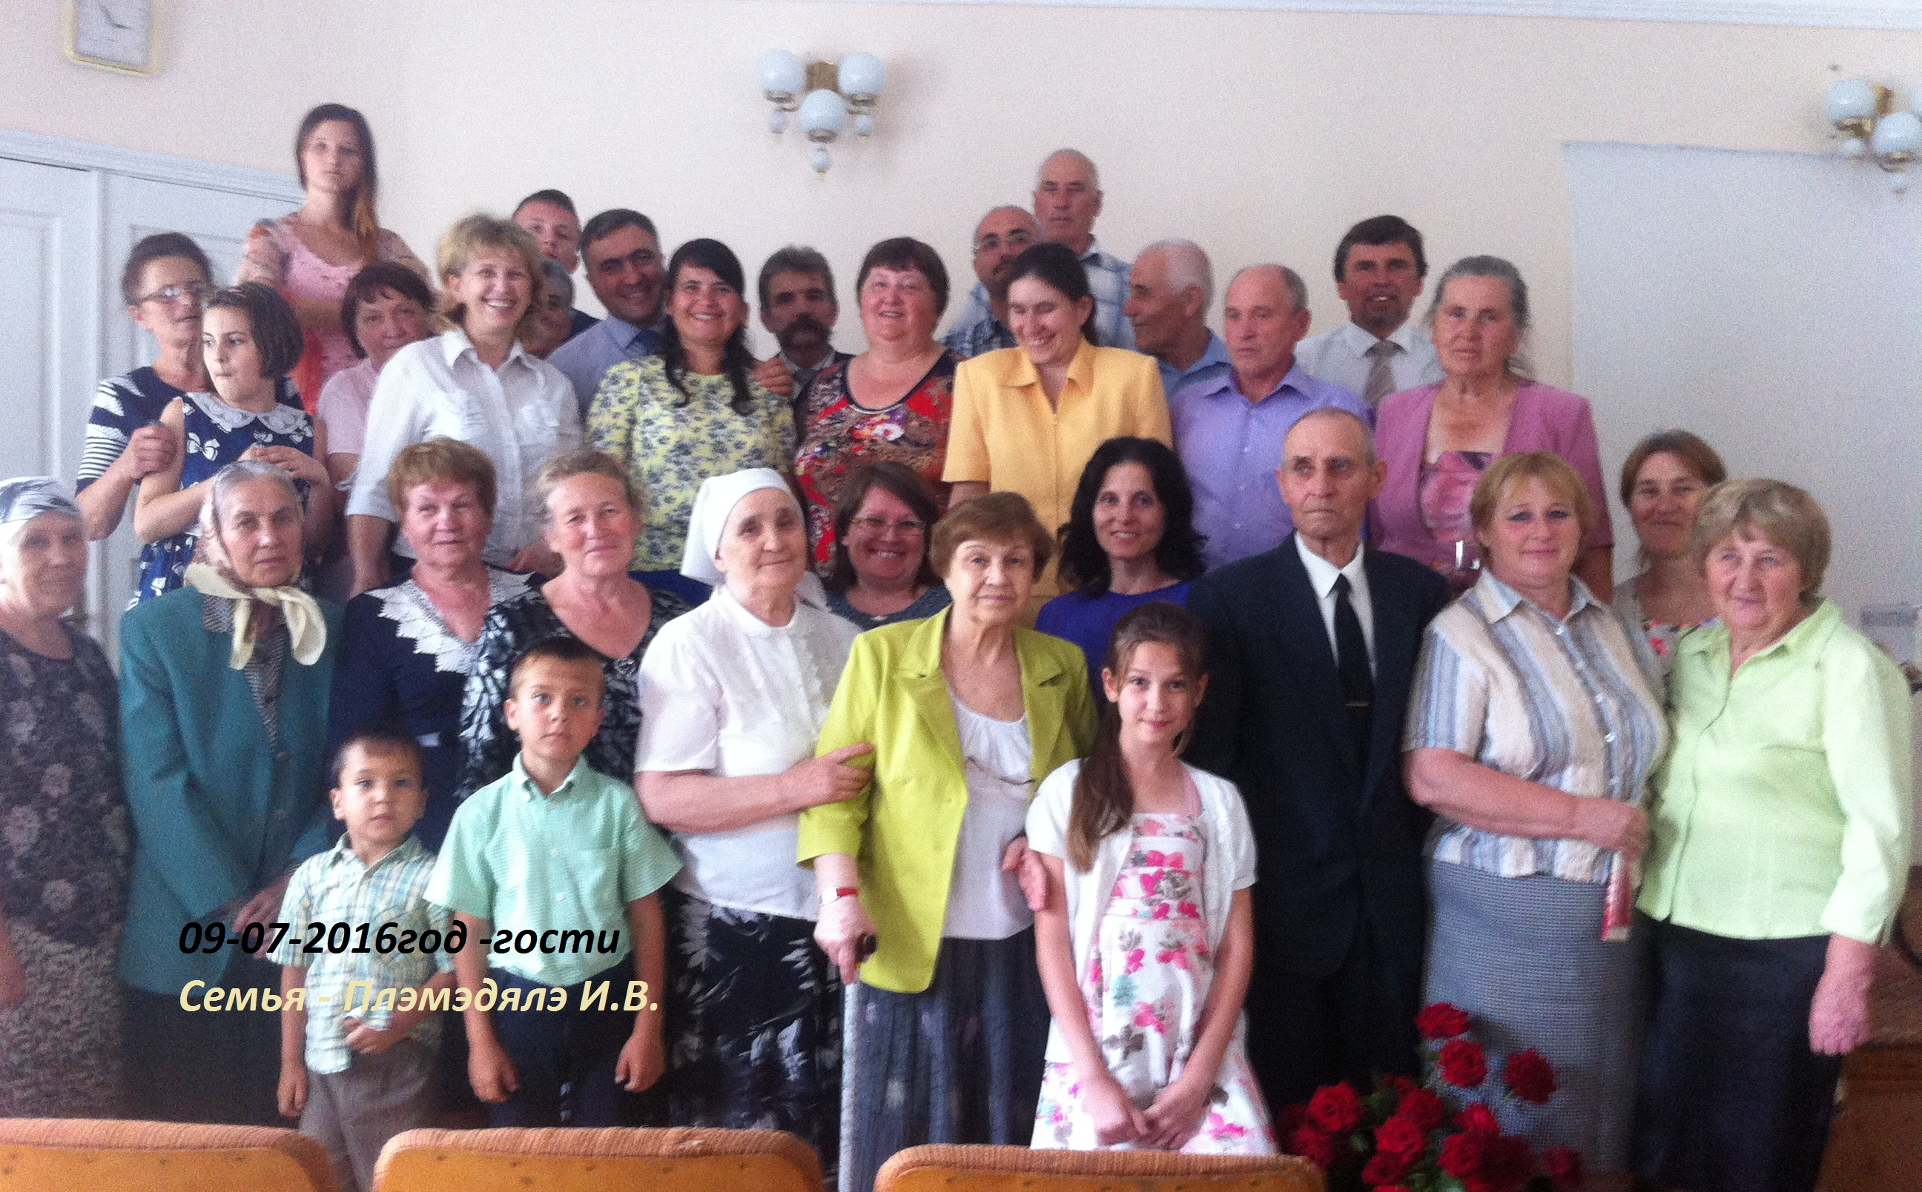
В гостях брат пастор Плэмэдялэ Иван В. со своей семьёй.
Собратья рады были такой встречи, вместе молились, пели гимны и слушали Слово Божие.
Обеденный перерыв провели тоже все вместе. Сёстры приготовили вкусный обед и за столами могли долго общаться и радоваться встречи. После обеда продолжили богослужение, прославляя Господа Нашего за такую встречу с нашими гостями.
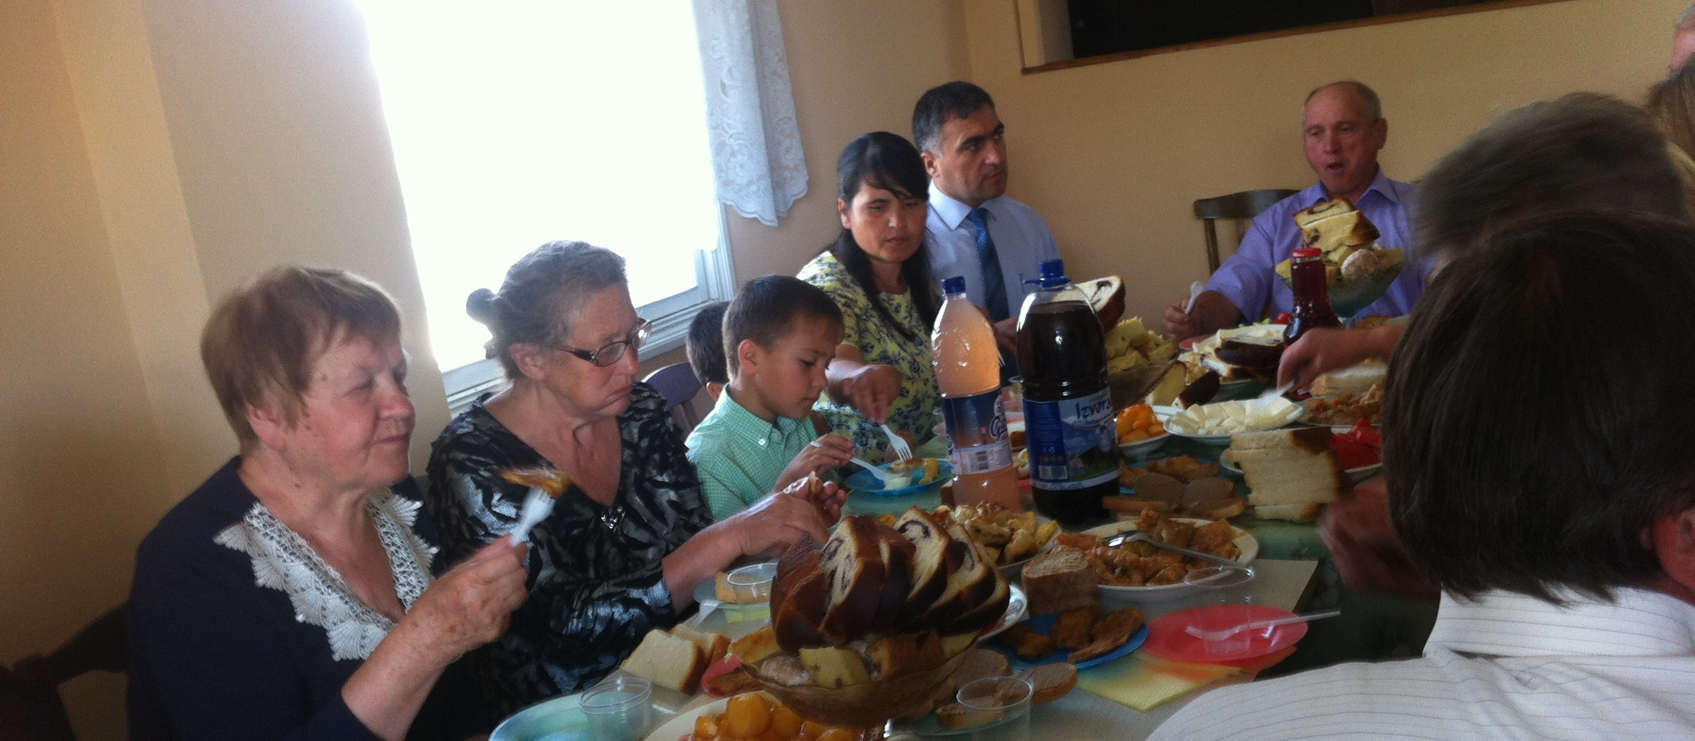
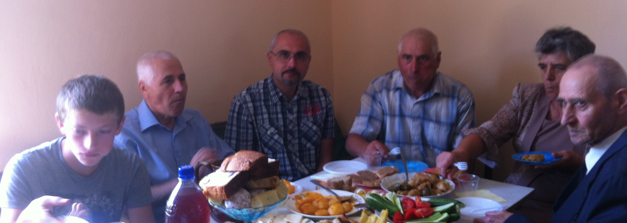

16-07-2016 год - Жители с. Алексеевка получили очередную христианскую газету «Сокрытое Сокровище». ВСЕ ДАРЫ ОДИНАКОВО ЦЕННЫ
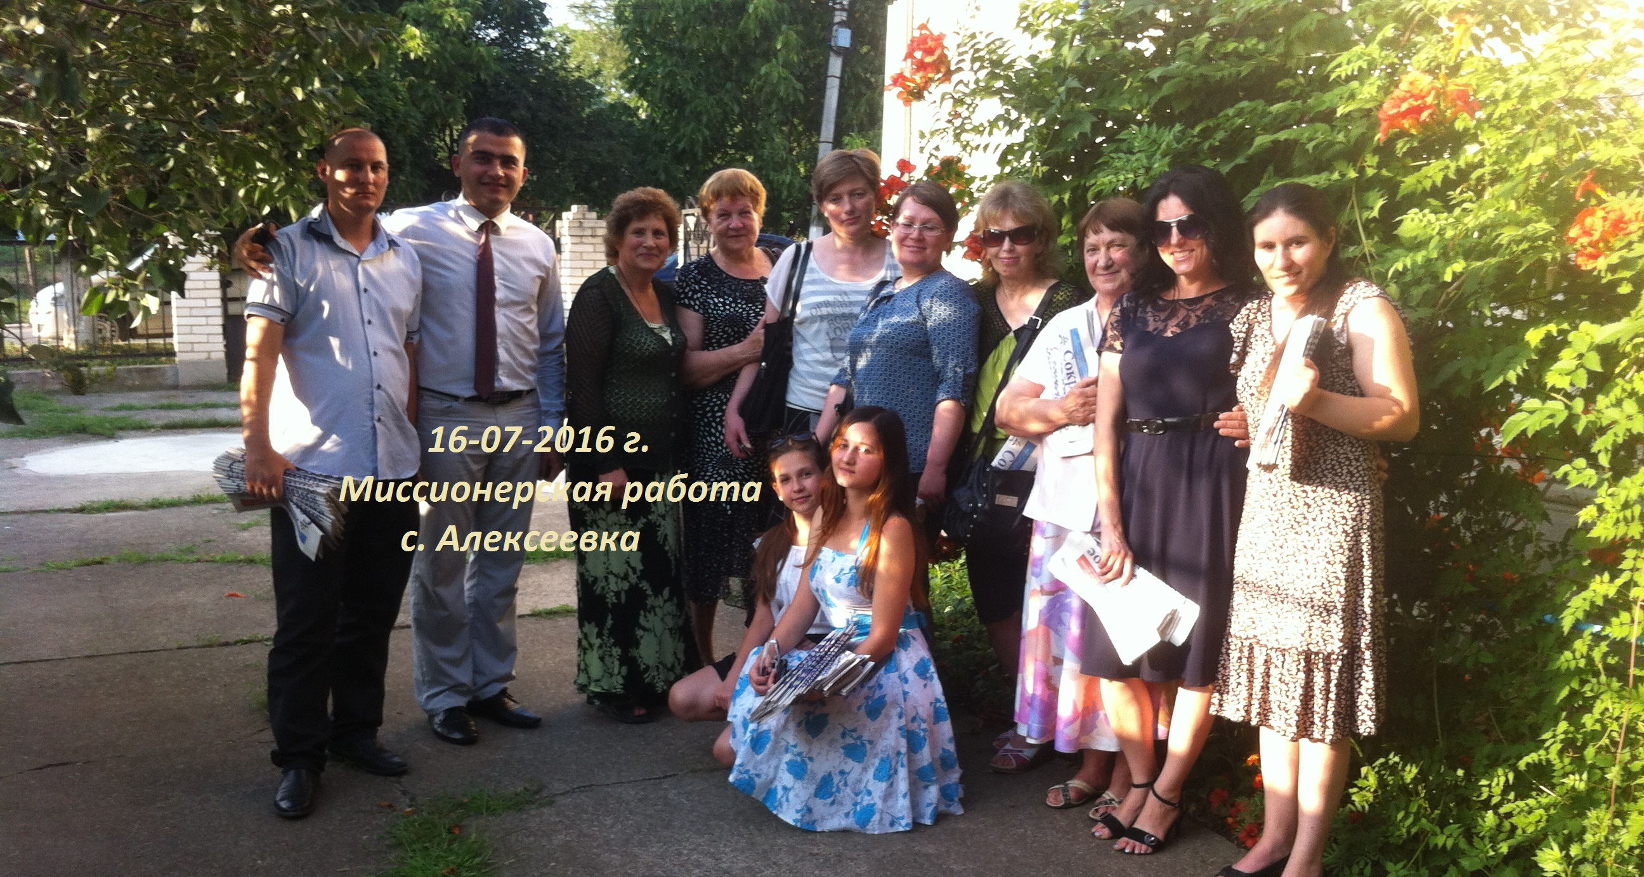
Он воспитал и избрал для Своей работы людей с различными способностями и талантами.
Бог оценивает характер и читает сердце. Он знает мотивы поступков, распознает и одобряет каждое усилие веры, совершенное для Него. Господь использует различные дары в Своей работе.
Бог распределяет Свои дары как Ему угодно. Он наделяет одним даром одного, другим — другого, но все для пользы всего тела. Бог определил, чтобы один трудился в одной области, другие — в других, но чтобы все работали под водительством одного Духа. Признание этого плана работы защитит от соперничества, гордости, зависти или неуважения друг друга и укрепит единство и взаимную любовь (Советы родителям и учителям, с. 314, 315).
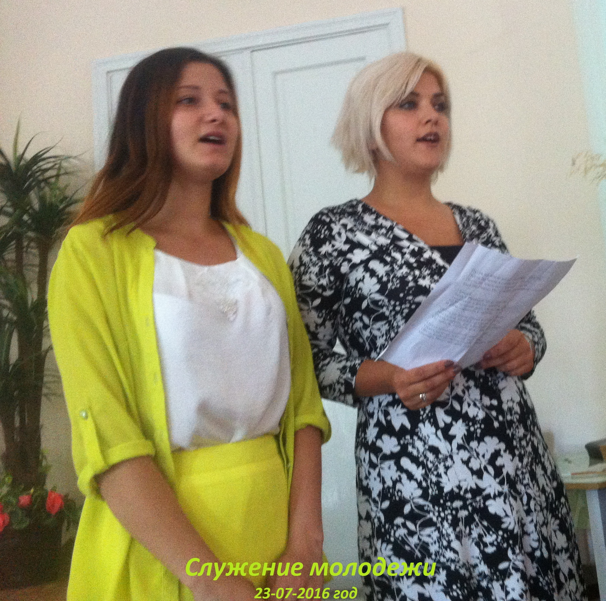
Каждому человеку дана работа. Один не может делать работу, для которой был обучен и наставлен другой. Но работа каждого человека должна начинаться с сердца, не оставаясь в теории истины. Работа того, кто подчиняет себя Богу и сотрудничает с небесными посланниками, покажет его как способного, мудрого работника.
Корень должен быть свят, иначе не будет святых плодов. Свое «я» не должно выделяться.
Господь доверил таланты и способности каждому, и те, кто более других наделены
возможностями и преимуществами слышать голос Духа, несут наибольшую ответственность перед Богом.
Получившие всего один талант тоже должны делать свое дело. Пуская в оборот копейку, они должны усердно использовать свои способности, направленные на то, чтобы не упасть и не разочароваться. Они должны зависеть от Святого Духа в работе над неверующими сердцами. Если они будут зависеть от своих личных способностей, они потерпят неудачу.

Те, кто, верно, используют один талант, услышат милостивое приглашение, сказанное им с такой же теплотой, как и тем, кто был одарен многими талантами, и кто мудро использовал их: «хорошо, добрый и верный раб! в малом ты был верен, над многим тебя поставлю; войди в радость господина твоего» (Мф. 25:21).
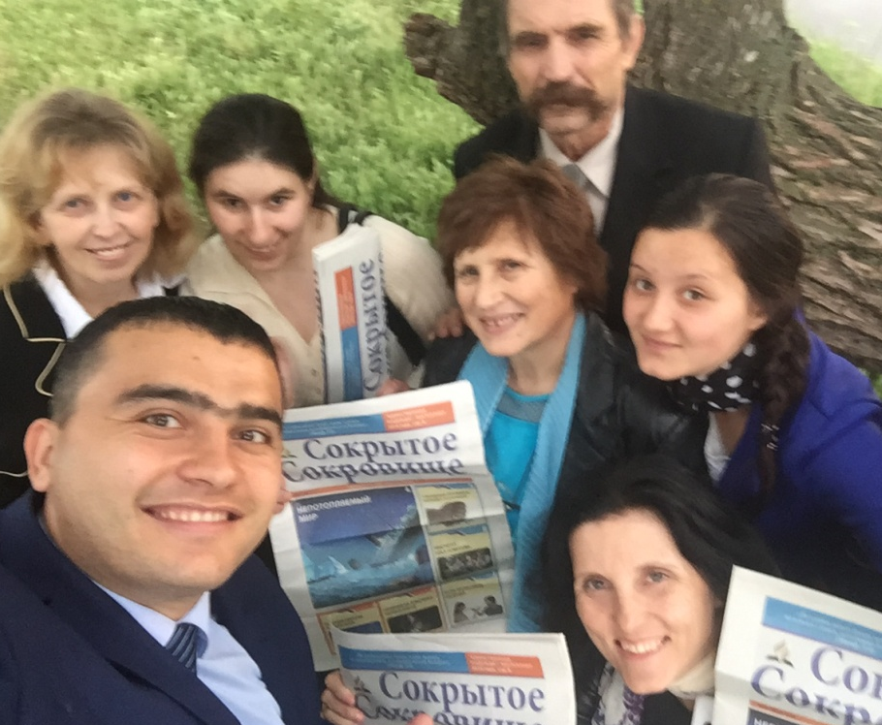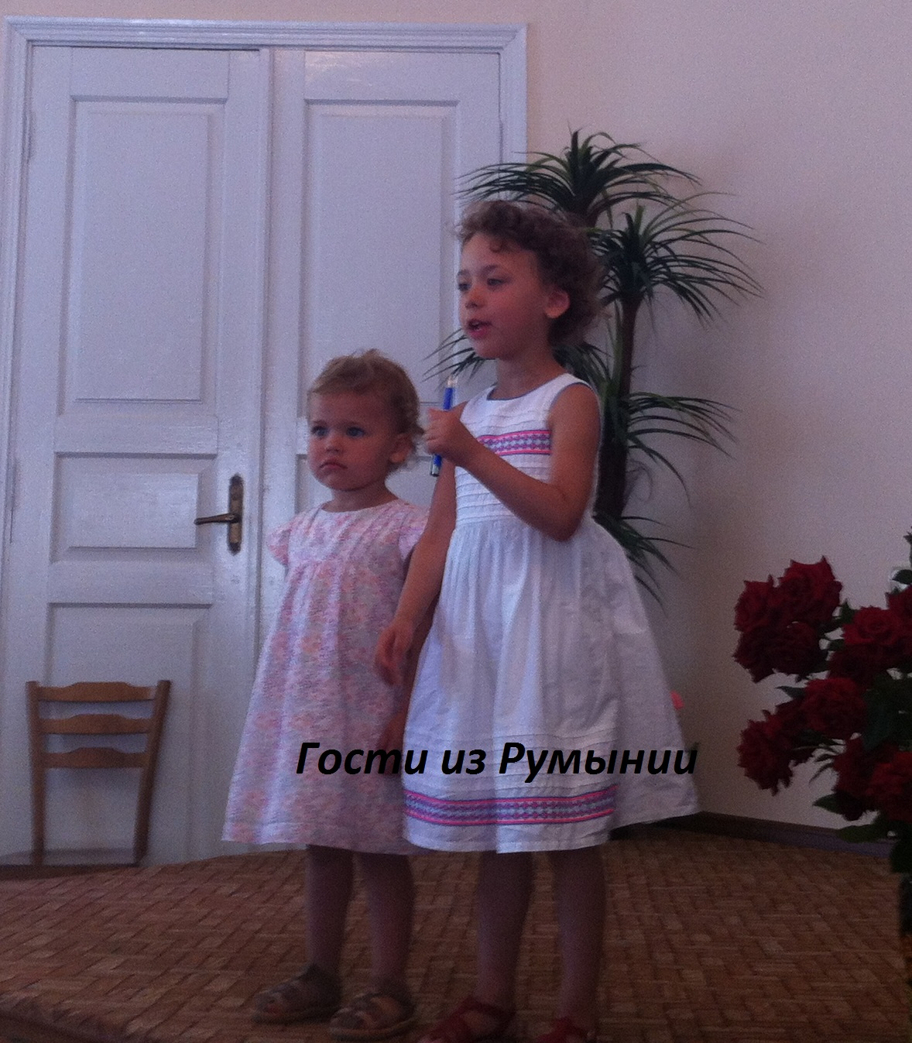Каждый должен делать то дело, которое Господь поручил ему. Все нуждаются в ежедневной обновляющей силе Святого Духа, чтобы принести много плода для Господа.
Не проповедник Евангелия проявляет такое умение, которое приносит успех. Невидимый
Работник стоит позади служителя, Который приводит души к осознанию греховности и обращению.
(Библейская школа, 1 ноября 1909 г.)(174)! 23 июня `
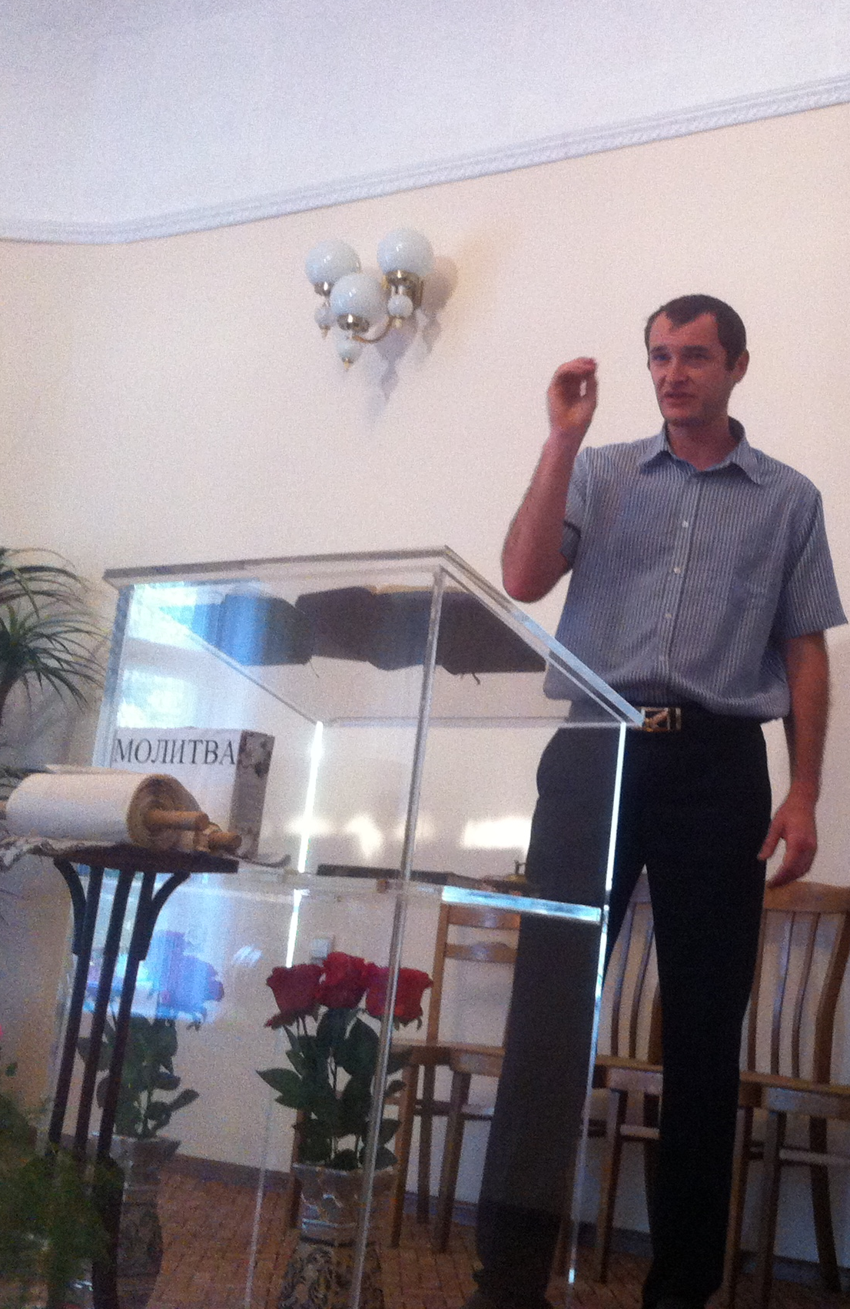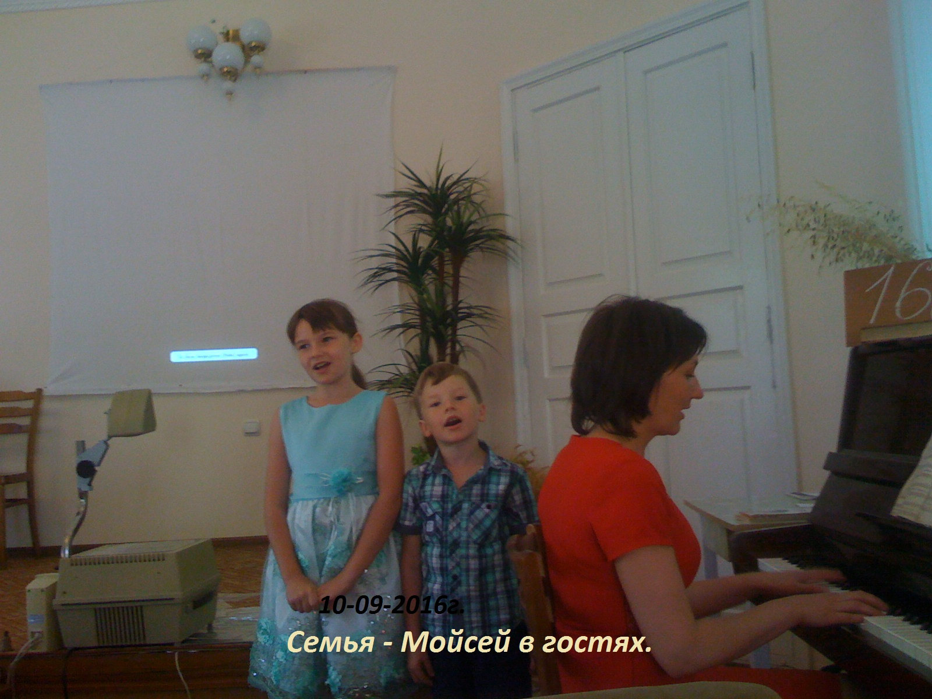Будьте сильными, в глазах своих` - “И мы были в глазах наших перед ними, как саранча, такими же были мы в глазах их”. (Числа 13:14). Какими видит вас дьявол? А какими видите вы его?
Это важный вопрос. Почему сыны Израилевы так долго не могли войти в Землю Обетованную? Причина как раз в том, что их самооценка (Числа 13:14) и оставила их в пустыне.
То же самое, присутствует у некоторых верующих. Если я говорю: «о, я такой маленький и слабенький», то и получаю атаки дьявола по нескольку раз в день. А если вы видите себя таким, каким видит вас Бог; победителем Бога Всемогущего, снаряженным силой Самого Бога,

то дьявол, постарается держаться от вас подальше.
Дьявол – трус. И поэтому он займется, чем ни будь другим, чем будет связываться с тем, кто силен и мужественен. Фактически, с момента воскресения Иисуса, у сатаны «сердце» уходит в пятки при одном только упоминании имени Иисуса. Вы видите себя сильным в Господе?
Вам надоело блуждать по пустыни? Тогда наполните себя Словом Божьим и Духом Святым, что бы вы могли ходить, в виде Духовного великана. Начните наступление на дьявола верой своей и Словом Божьим. Пусть он чувствует себя маленьким и не значительным, каким он и является в глазах Бога и должен видеться вам! Числа 13:17-34
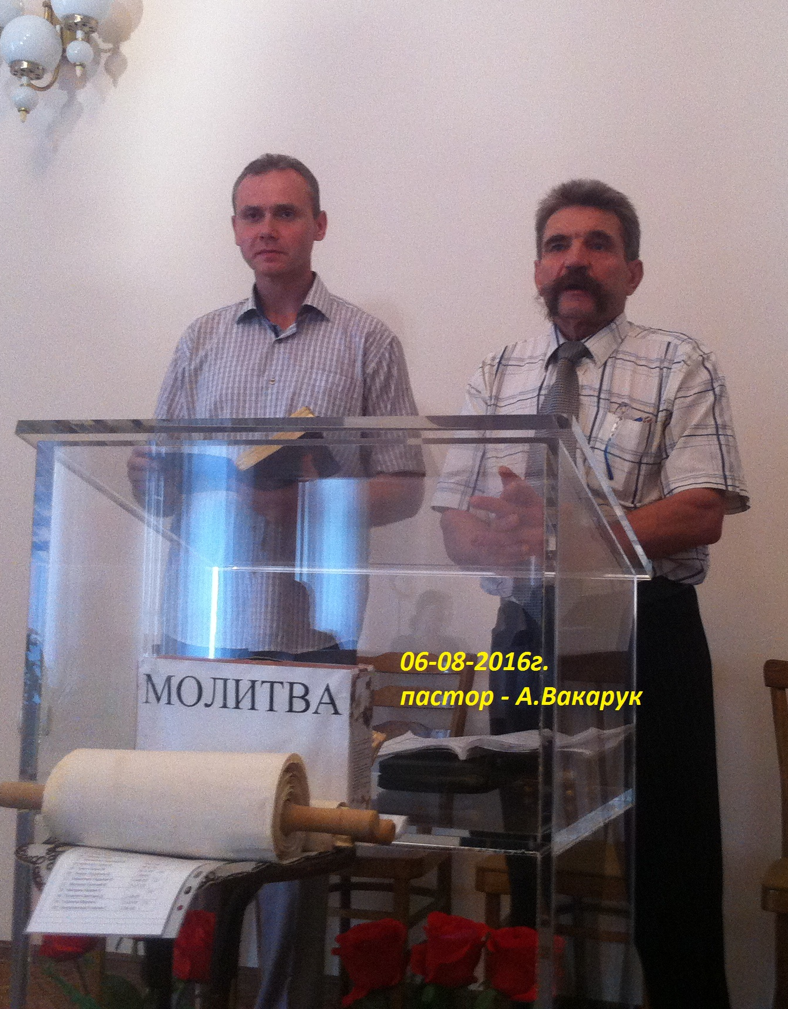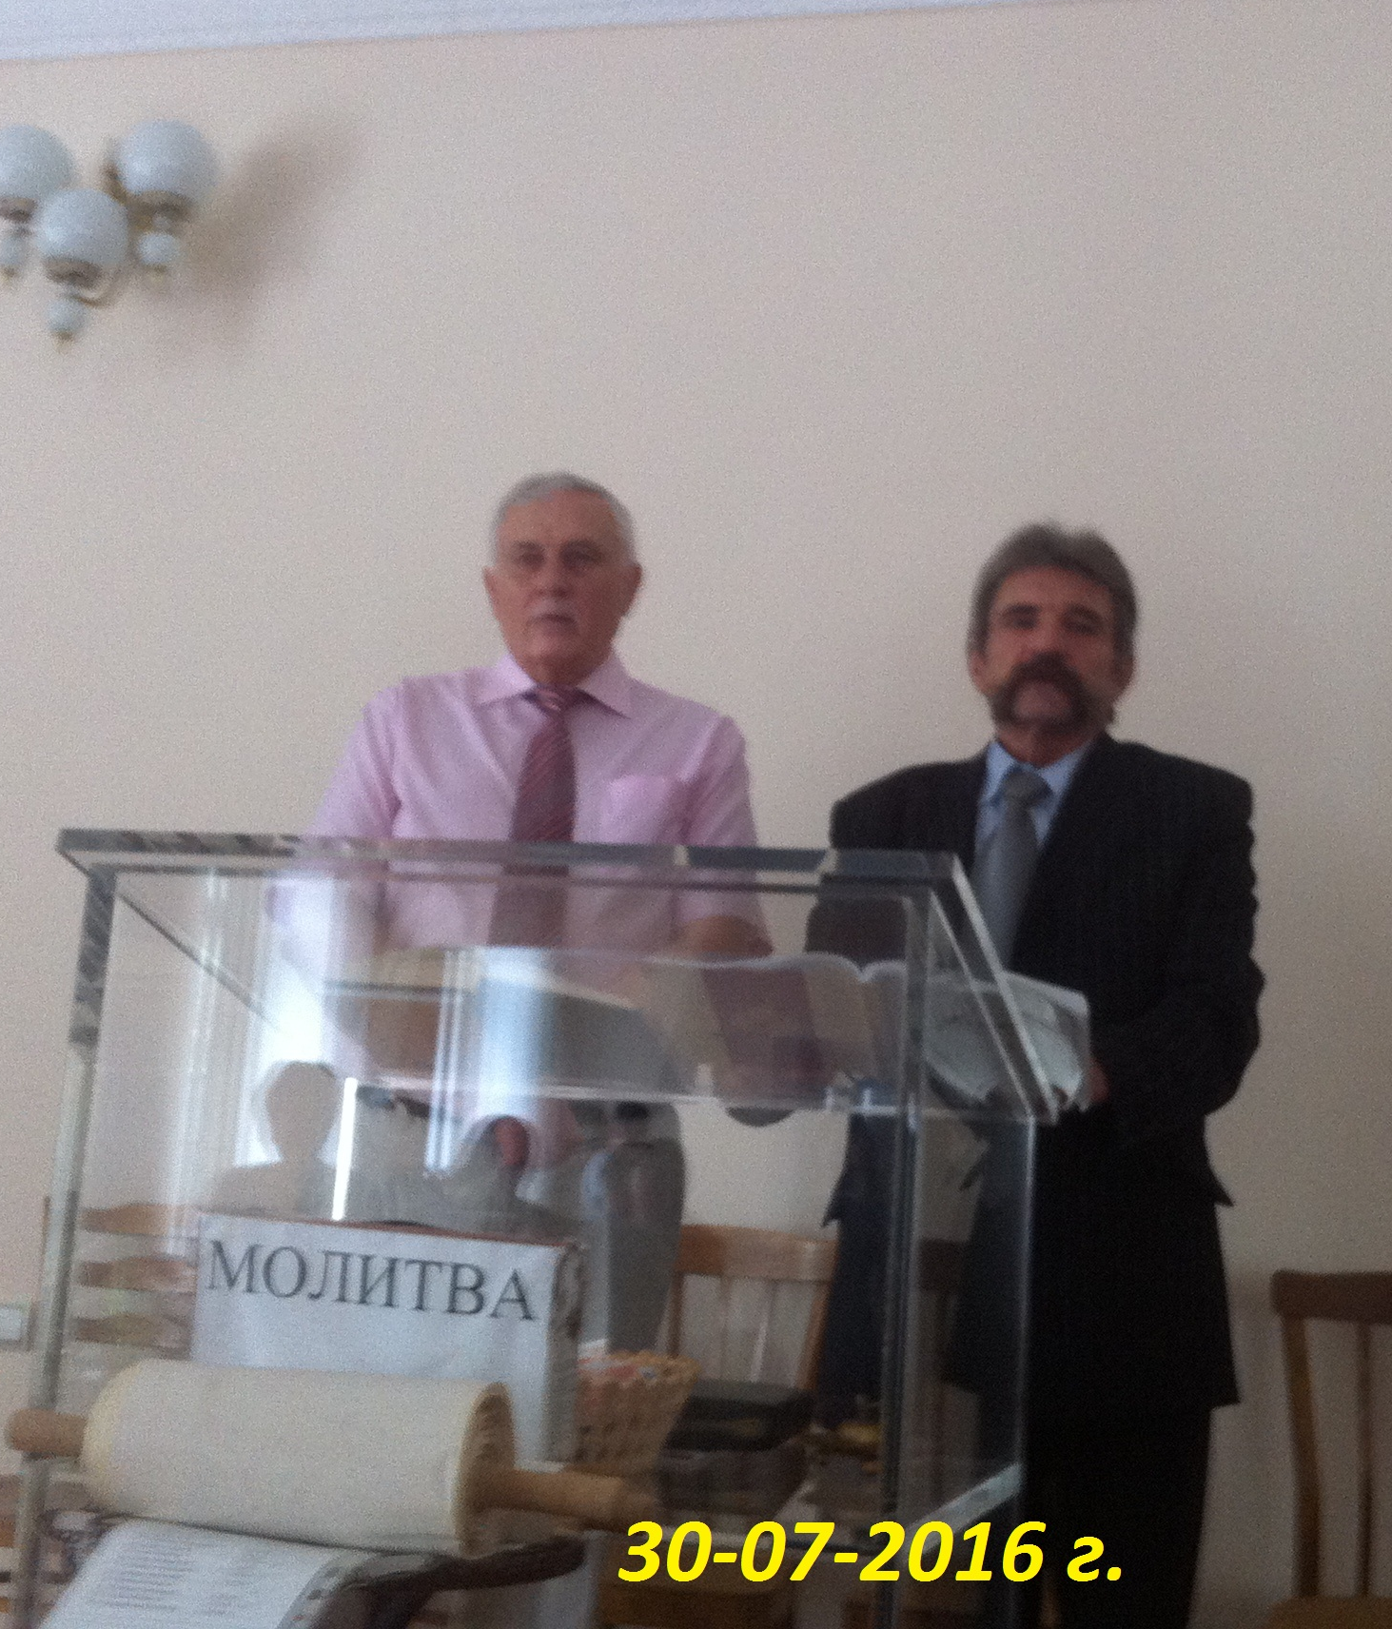
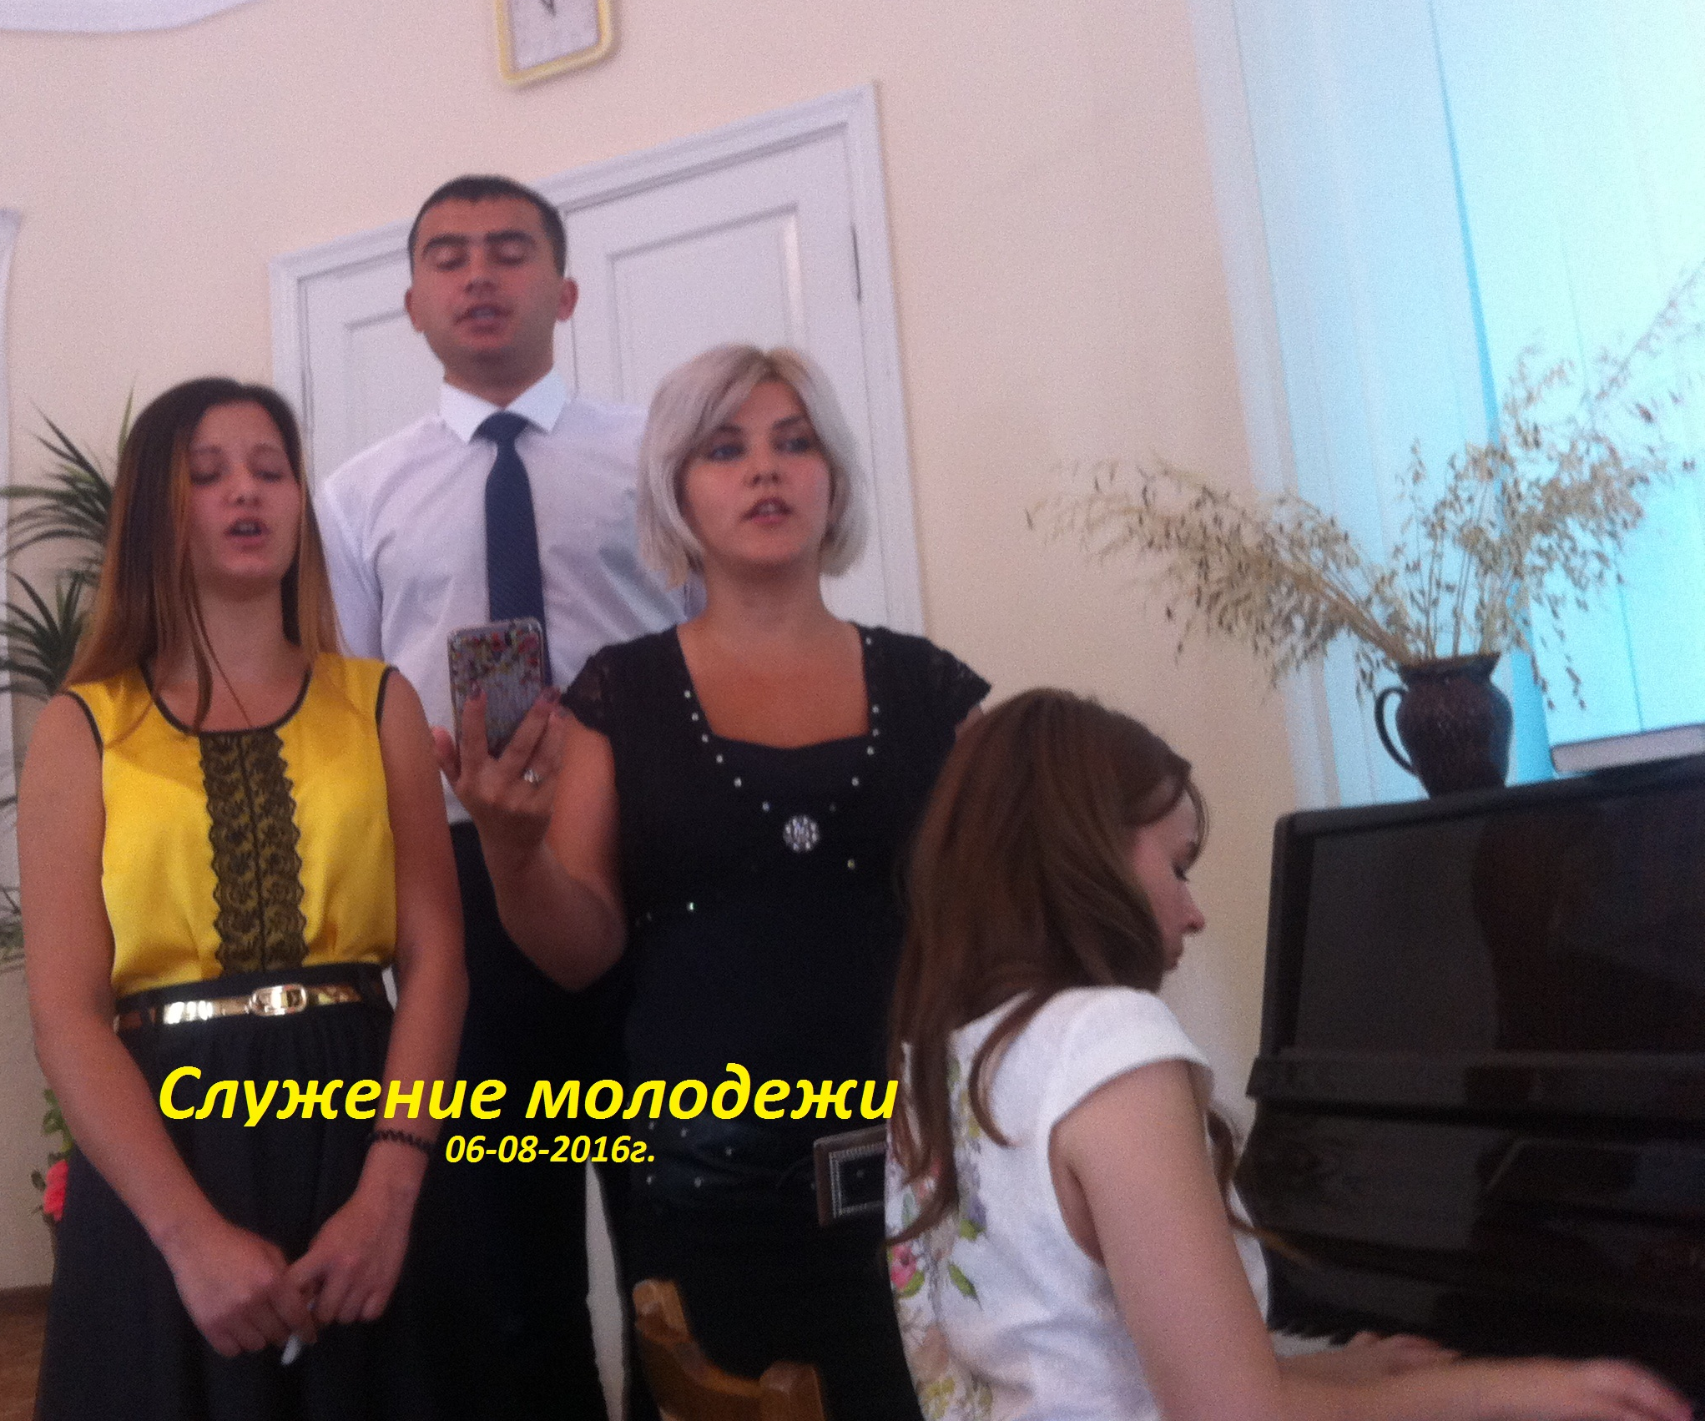
Пасторы работающие в России –А. Кулько и А.Вакарук посетили нашу Церковь.
Пусть молитвой каждого из нас будут слова: «Господи, я хочу использовать этот шанс нового
начала в моей духовной жизни.

Пребывай в моем сердце и дай особой мудрости в моем следовании за Тобой и в моем служении ближним, чтобы во всем, что бы я ни делал, мой выбор был на стороне «жизни».

07-08-2016г.-Лагерное собрание книгонош.- Резинский район
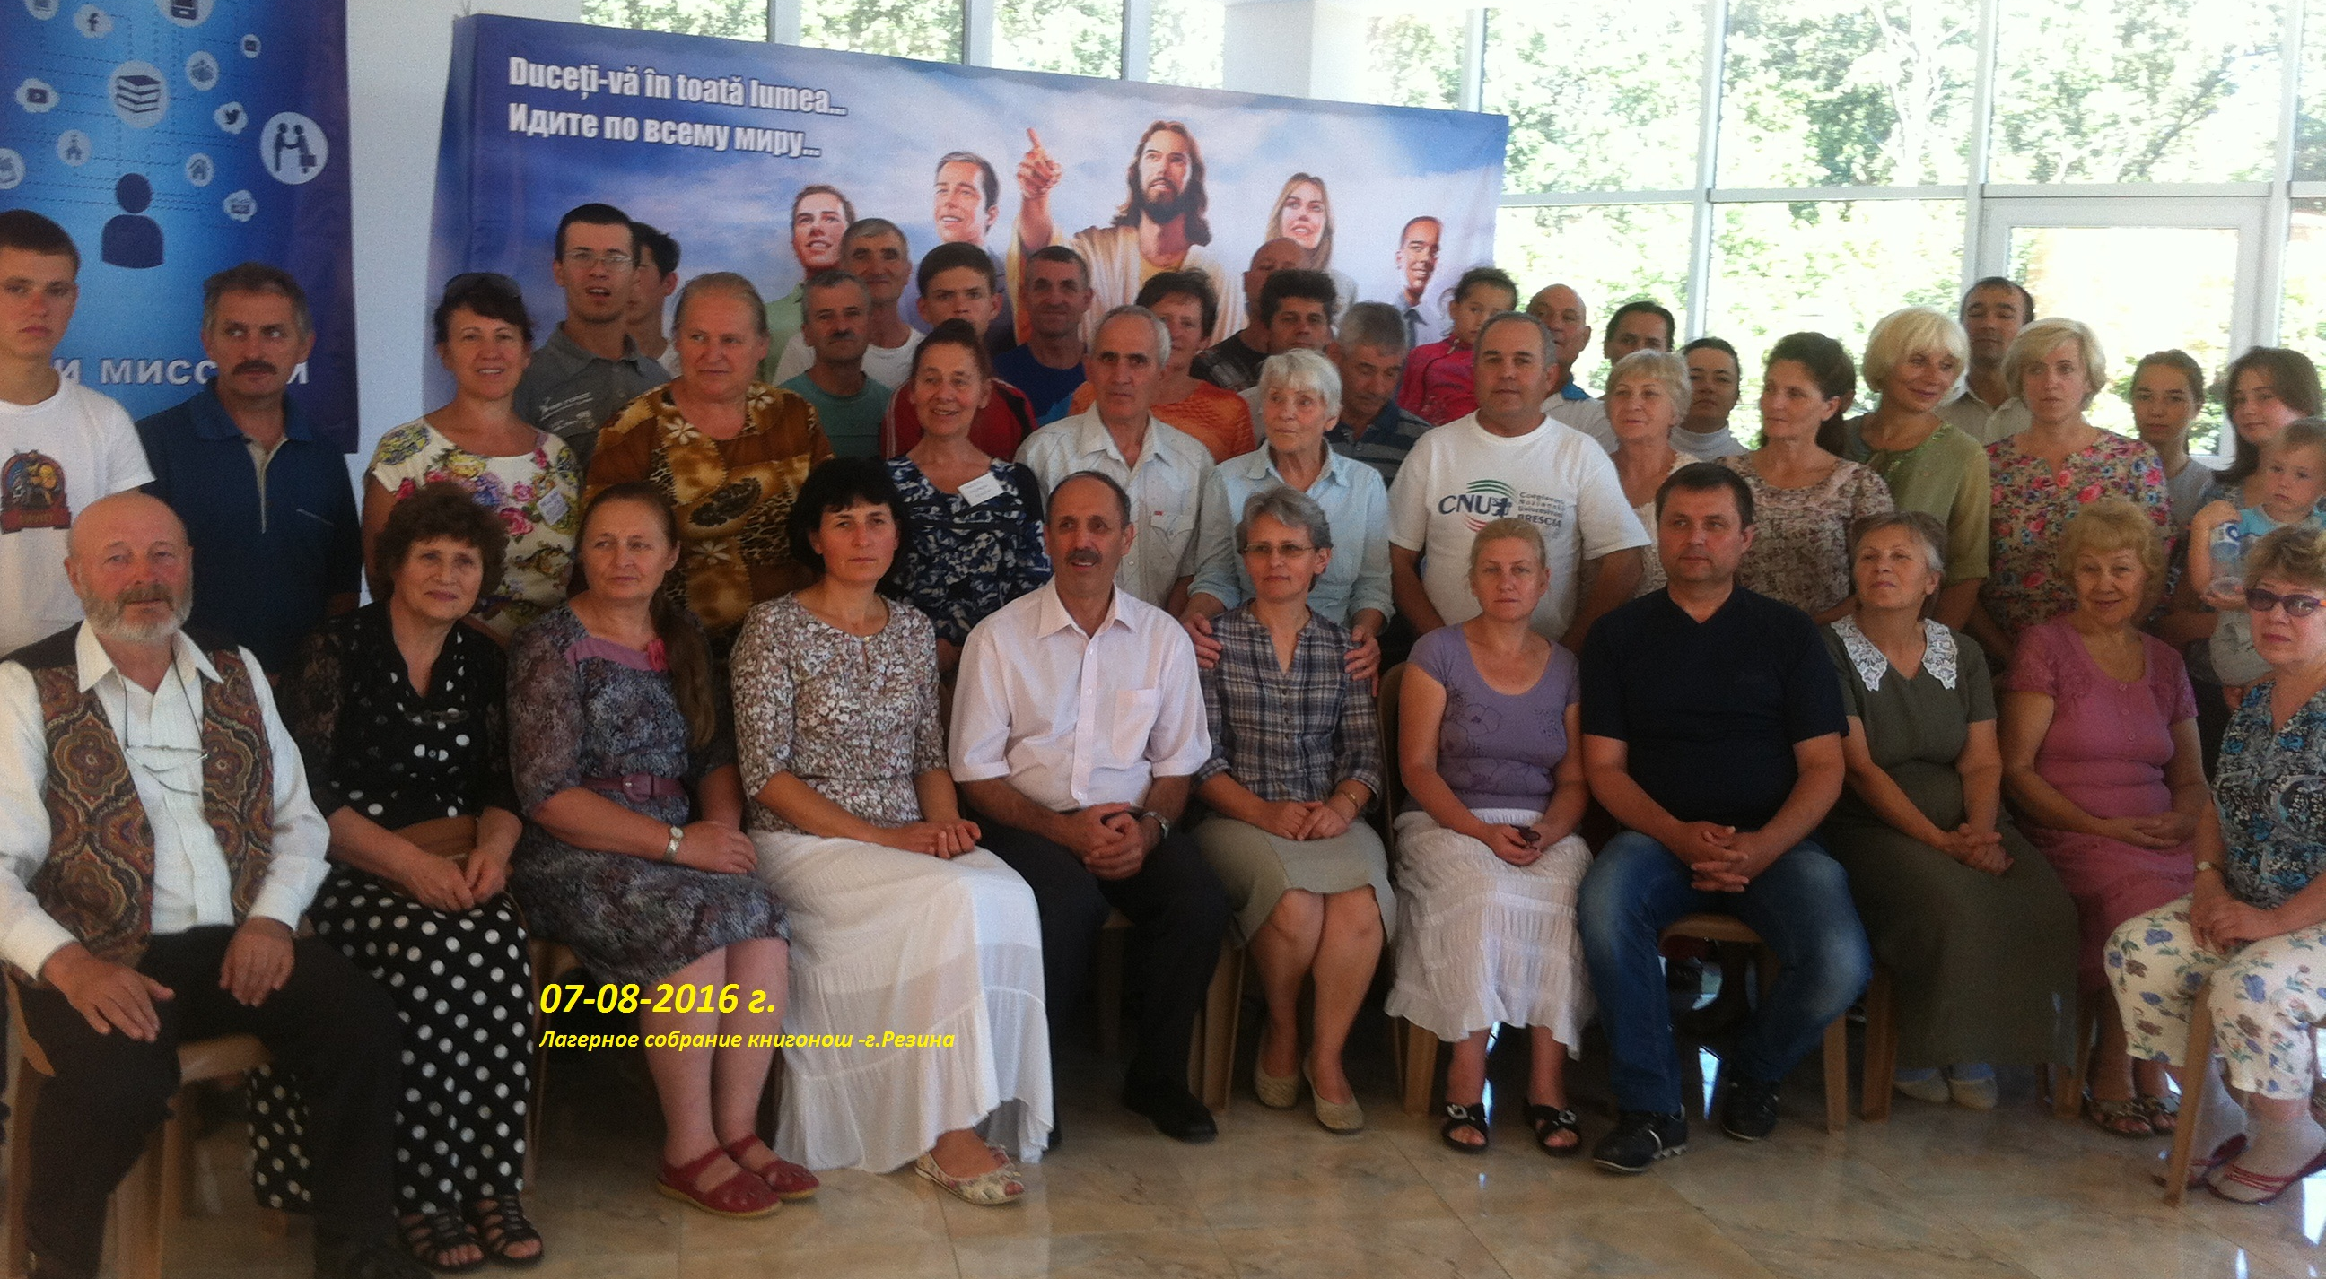
Под управлением Святого Духа — Литературная евангельская работа не должна ослабевать.
Все силы, вовлеченные в выполнение этой работы, должны постоянно находиться под управлением Святого Духа Божьего. {ЛЕ 104.1}
Человек нуждается во внешней силе, способной восстановить в нем образ Божий и дать ему возможность выполнять Его работу. Но это не умаляет нужды в человеческих силах. Человек полагается на Божественную силу, Христос верой пребывает в сердце, и, благодаря сотрудничеству с Божественным, человеческая сила обретает способность творить добро.{ЛЕ 104.2}
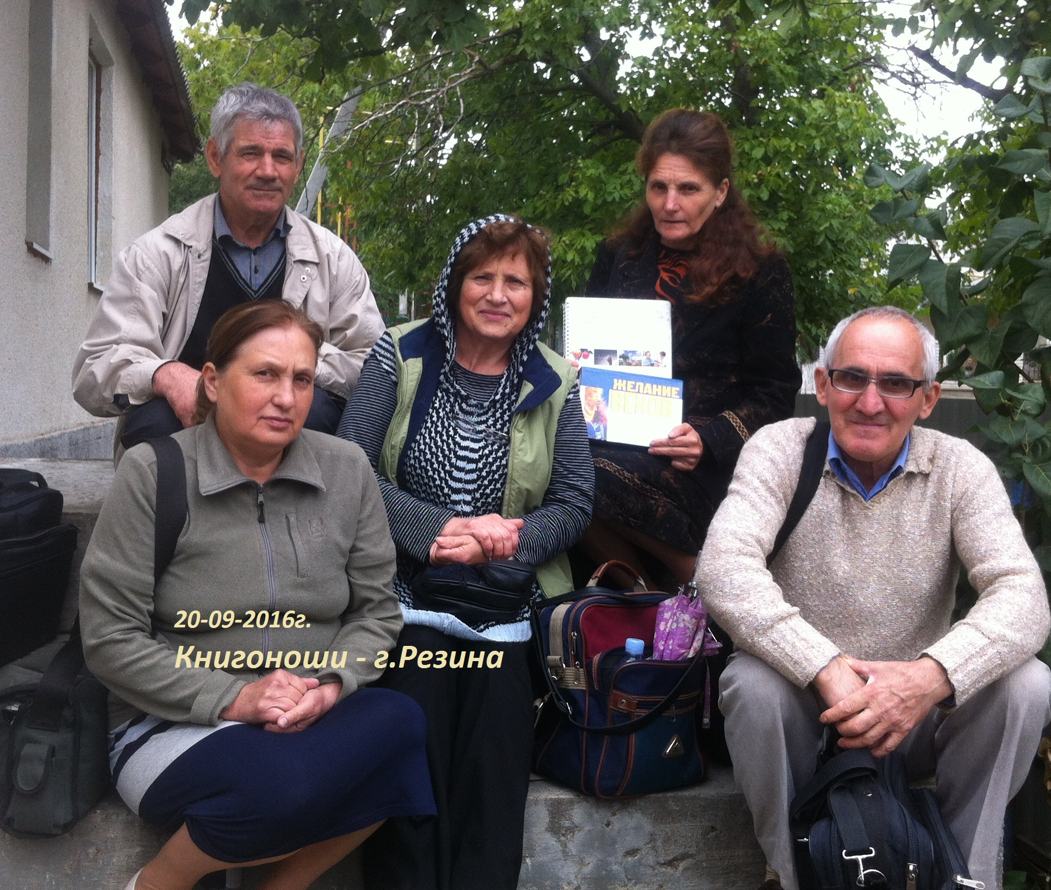
Мы живем в то время, когда должно быть выполнено великое служение. На земле ощущается голод: люди жаждут чистого Евангелия, и таким душам необходимо дать хлеб жизни. В этом случае нет лучшей возможности, как предложить эту работу посвященным книгоношам.
Тысячи книг, содержащих драгоценный свет настоящей истины, должны быть распространены в домах людей, живущих в больших городах»
«В наших газетах печатаются благословенные, душеспасительные библейские истины. Многие могли бы помочь в продаже наших периодических изданий.
Господь призывает всех нас стремиться спасать погибающих. Сатана пытается обольстить даже избранных, и теперь пришло нам время трудиться бодрствуя. Наши книги и газеты должны попасть в поле зрения народа, и с их помощью в наших городах следует незамедлительно провозгласить евангельскую истину для настоящего времени. Неужели мы не приступим к исполнению наших обязанностей?» (Свид. для Церкви, т. 9, с. 63).

20-08-2016 год.- Нашу Церковь посетил Врач – В. Кошкодан, который является Руководителем
Отдела Здоровья Униона Церквей Молдовы.
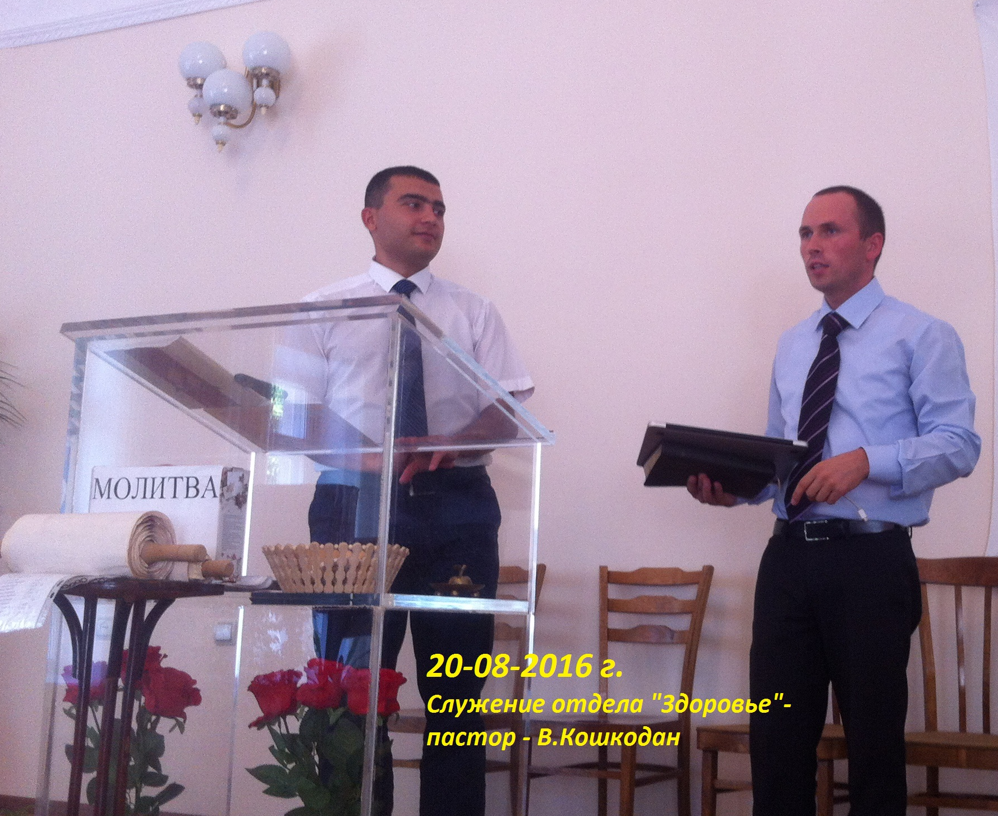
«Человек есть то, что он ест».
Идея здорового питания не нова. Во всем мире уже давно люди пришли к выводу, что питание является важной составляющей здоровой и полноценной жизни.
Каждая церковь – общественный центр здоровья. Это один из самых недорогих и самых эффективных способов для всемирной профилактики заболеваний. Это то, что Бог хочет, чтобы мы сделали – помогали людям обрести здоровье через изменение образа жизни. Церковь должна открыть миру весь целостный Божий план восстановления человека. Людям нужна надежда. Людям нужны светлые умы, когда мы размышляем о том, как помочь обществу нашим уникальным подходом к здравоохранению и здоровому образу жизни. Мы получили важные советы, записанные в Свидетельствах для Церкви, т.2, стр. 66: «Вам нужно иметь ясный, бодрый ум, позволяющий по достоинству оценить возвышенный характер истины, понять цену искупления и дать правильную оценку вечным истинам. Если вы пойдете неверным путем, будете потакать вредным привычкам в еде и тем самым ослаблять силы ума, вы не сможете высоко оценить спасение и вечную жизнь, и не будете стремиться к тому, чтобы сообразовывать свою жизнь с жизнью Христа». Бог желает восстановить физическое, умственное, социальное и духовное здоровье человека. Весть о здоровье и работа Адвентистов седьмого дня – это часть вести трех ангелов. И члены церкви могут рассказать своим соседям о вдохновленных небом здоровых привычках, профилактике заболеваний, и простых, недорогих домашних средствах лечения. Давайте будем частью нового возрождения и реформации, суть которой заключается в здоровом образе жизни, реформе здоровья, медико-миссионерской работе.
27-08-2016г.- Молитва благословения учащихся.
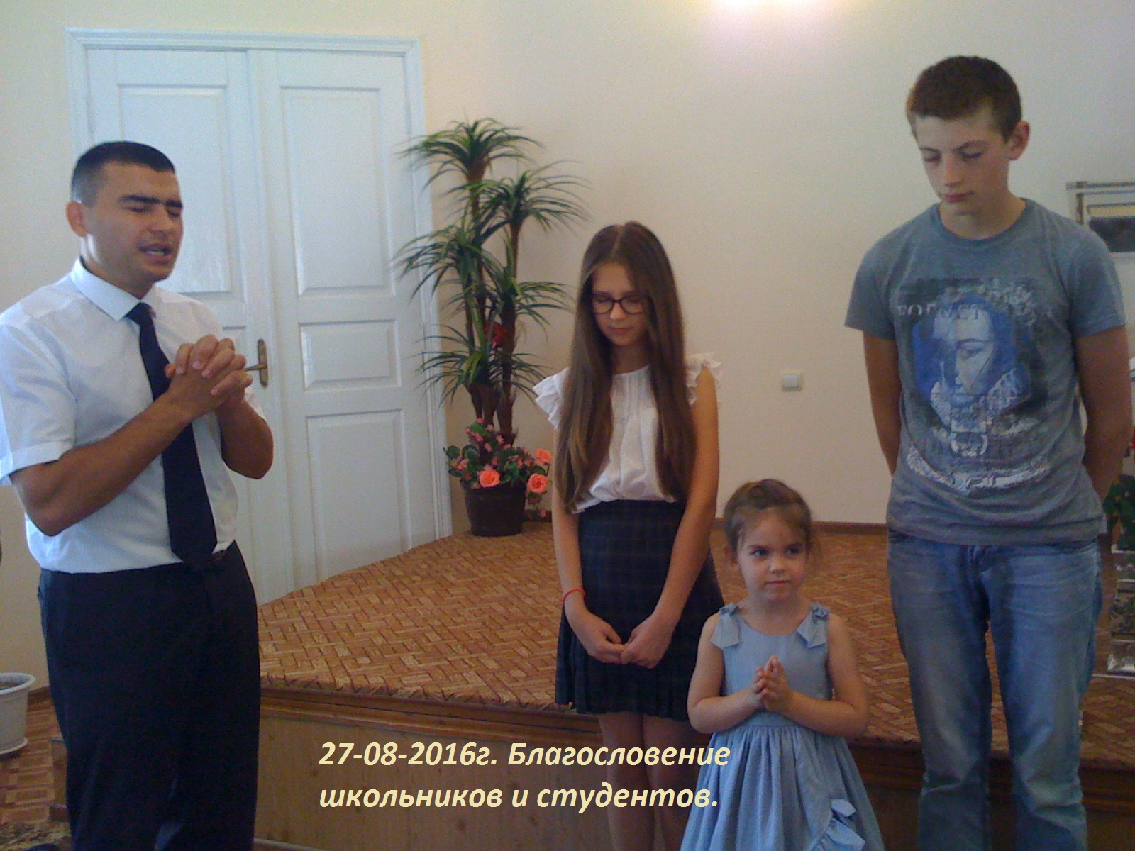
Как известно, первое сентября — праздничный, радостный день для многих школьников и их родителей.
В.И. Сажин произнёс благодарственную молитву, прося у Бога обильных благословений на предстоящий учебный год для учеников, их родителей и сотрудников школы. Итак, в добрый путь
с Божьими благословениями, дорогие дети !

04-09-2016г.- Социальная помощь малообеспеченным пожилым людям.
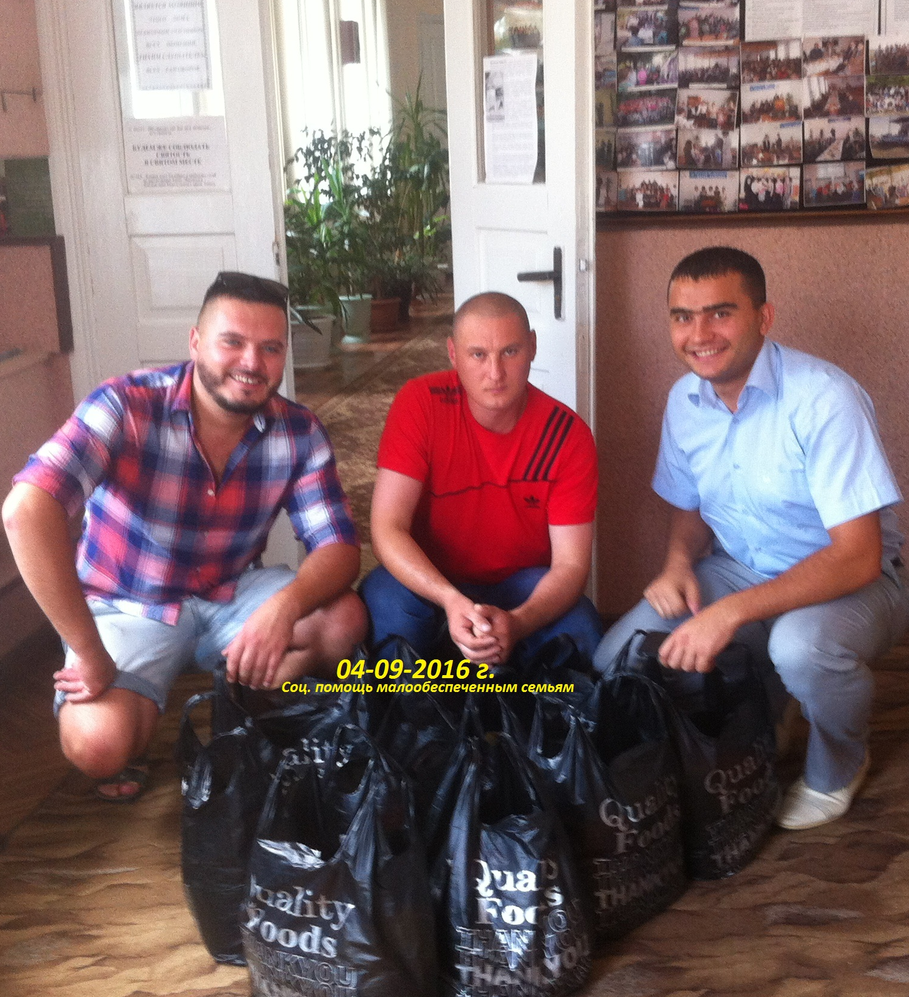
Молодежь организовала благотворительный проект, целью которого было помочь людям нуждающимся. Вдохновленные собственной инициативой молодые люди собрали некоторые средства для того, чтоб приобрести продукты для питания. Этот поступок вызвал бурю позитивных эмоций, как для организаторов, так и для людей, которые получили эти продукты. Они продолжают дело, начатое нашим Спасителем Иисусом Христом делать добро людям и любить их.
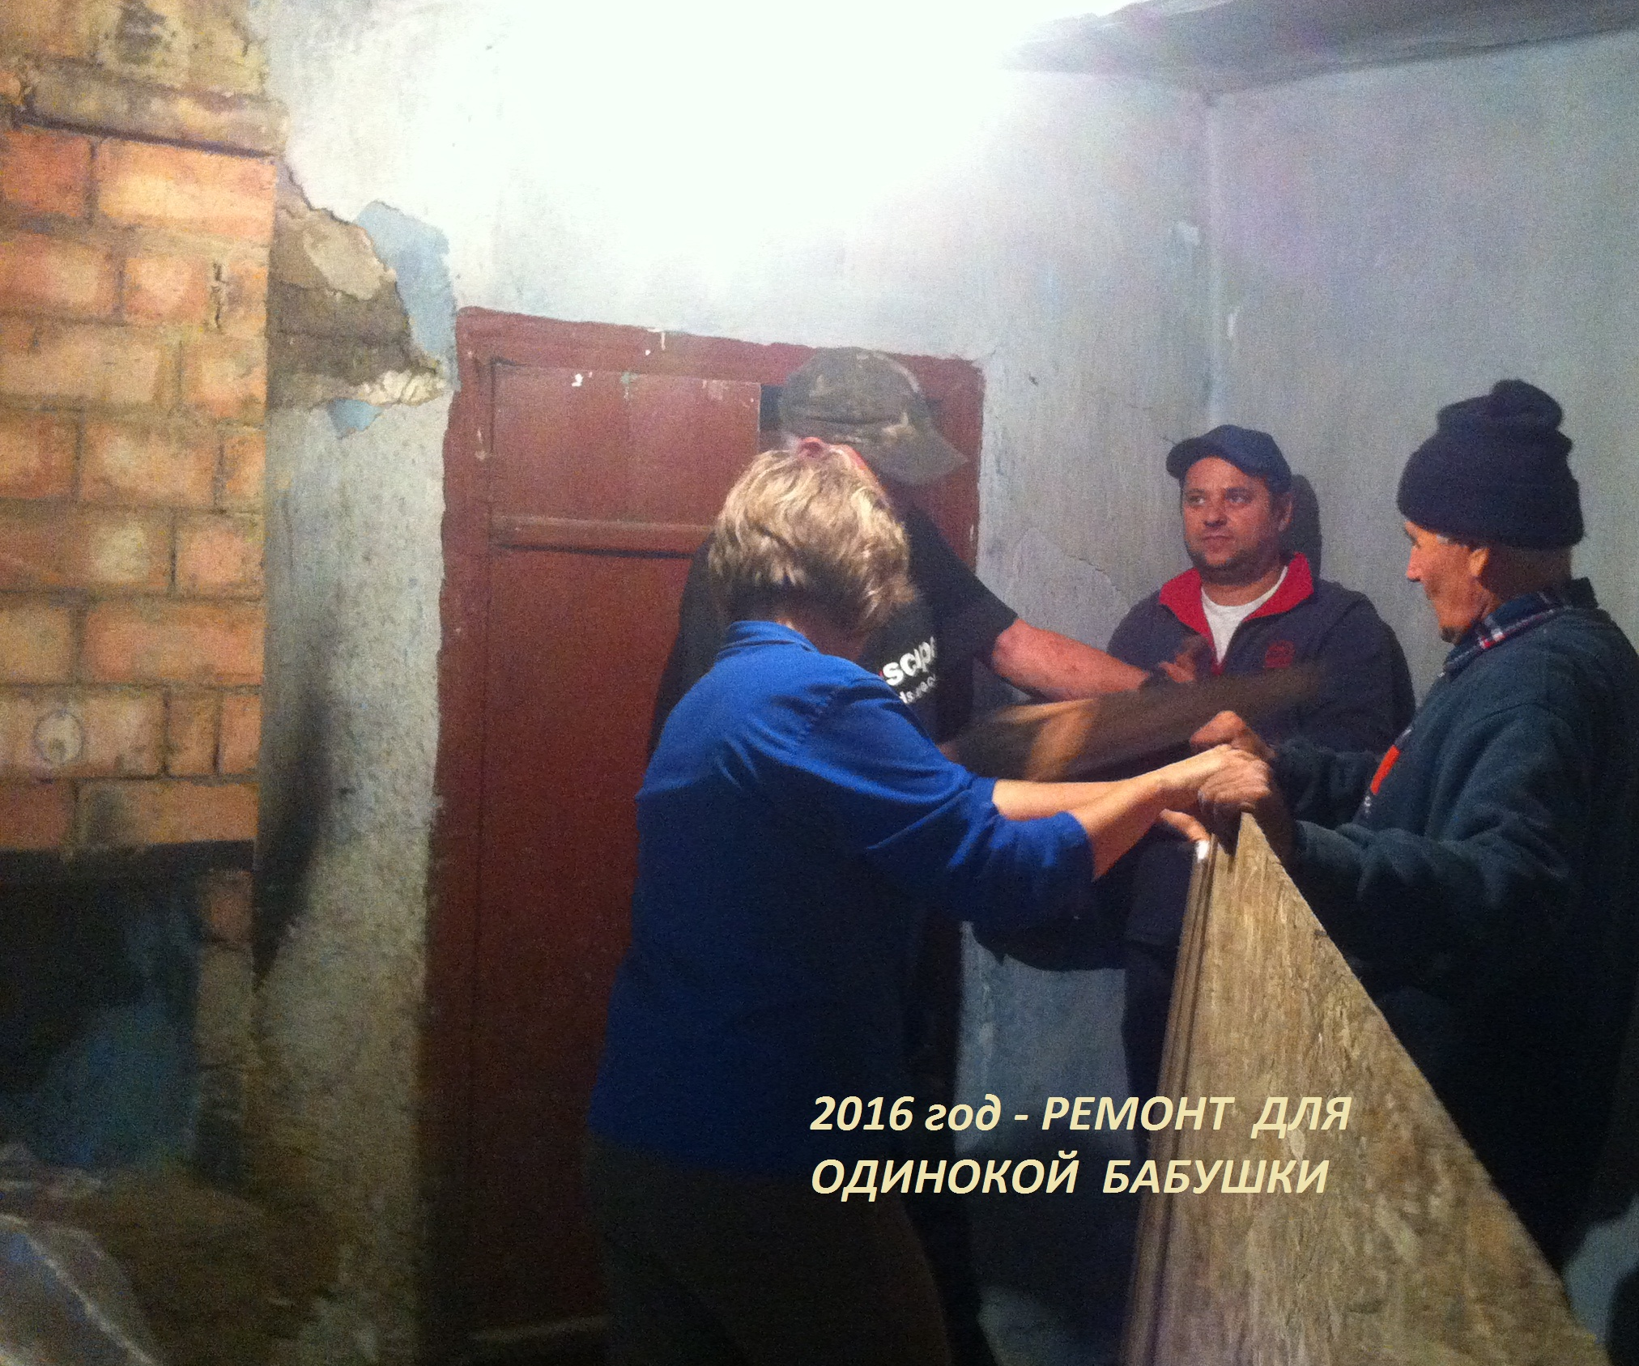
В этот день они встретили пожилую, одинокую женщину, которая проживает в бедственном состоянии, и особо нуждалась в помощи не только в питании, но и в проживании. Решили срочно сделать ремонт в ее жилище, чтоб ей и зимой было тепло, чисто и уютно. Добровольцы, пожелавшие участвовать в этом благотворительном проекте, принесли чуточку доброты, внимания и радость для пожилой, одинокой женщины. Со слезами на глазах она благодарила участников акции за проделанную для нее работу. Повеление Христа актуально и сегодня. Служение людям приносит радость и благословения. ИДИТЕ ПО СТОПАМ ХРИСТА
«Многие считают добродетелью посетить места, связанные с земной жизнью Христа, ходить, где Он ходил, увидеть озеро, на берегу которого Он учил, горы и долины, на которых часто покоился Его взор.
Но для того, чтобы следовать по стопам Иисуса, нам вовсе не нужно отправляться в Назарет, в Капернаум или Вифанию.
Мы обнаружим Его присутствие у постели больного, в бедной лачуге, на многолюдных улицах больших городов — в любом месте, где люди нуждаются в утешении. Совершая поступки, по примеру Иисуса в Его земной жизни, мы следуем по Его стопам» (Желание веков, с. 640).
«Иисус стремился облегчить любое страдание, с которым Он сталкивался».
У Него было мало денег, чтобы давать бедным, но Он часто отказывал Себе в еде, чтобы накормить тех, кто испытывал большую нужду, чем Он.
Его братья видели, что авторитет Иисуса гораздо выше, чем их. Но ведь они и не хотели воспитывать в себе доброжелательность, чуткость, тактичность. К нищим они относились высокомерно.
Иисус же, разыскав этих несчастных, умел их утешить и приласкать.
И когда Он облегчал их страдания, истины, которым Он учил, невольно связывались с Его делами милосердия и навсегда запечатлевались в памяти людей» (Желание веков, с. 86, 87).

«Последователи Христа должны трудиться так же, как трудился Он».
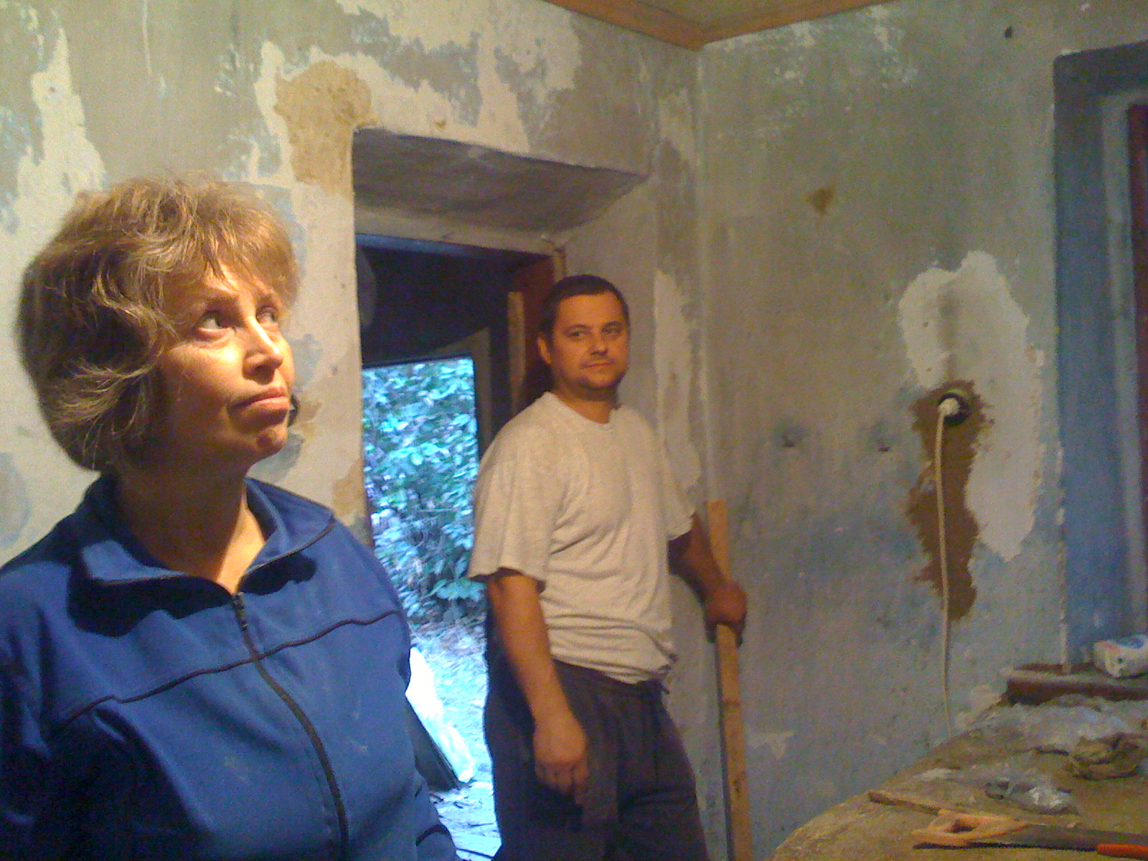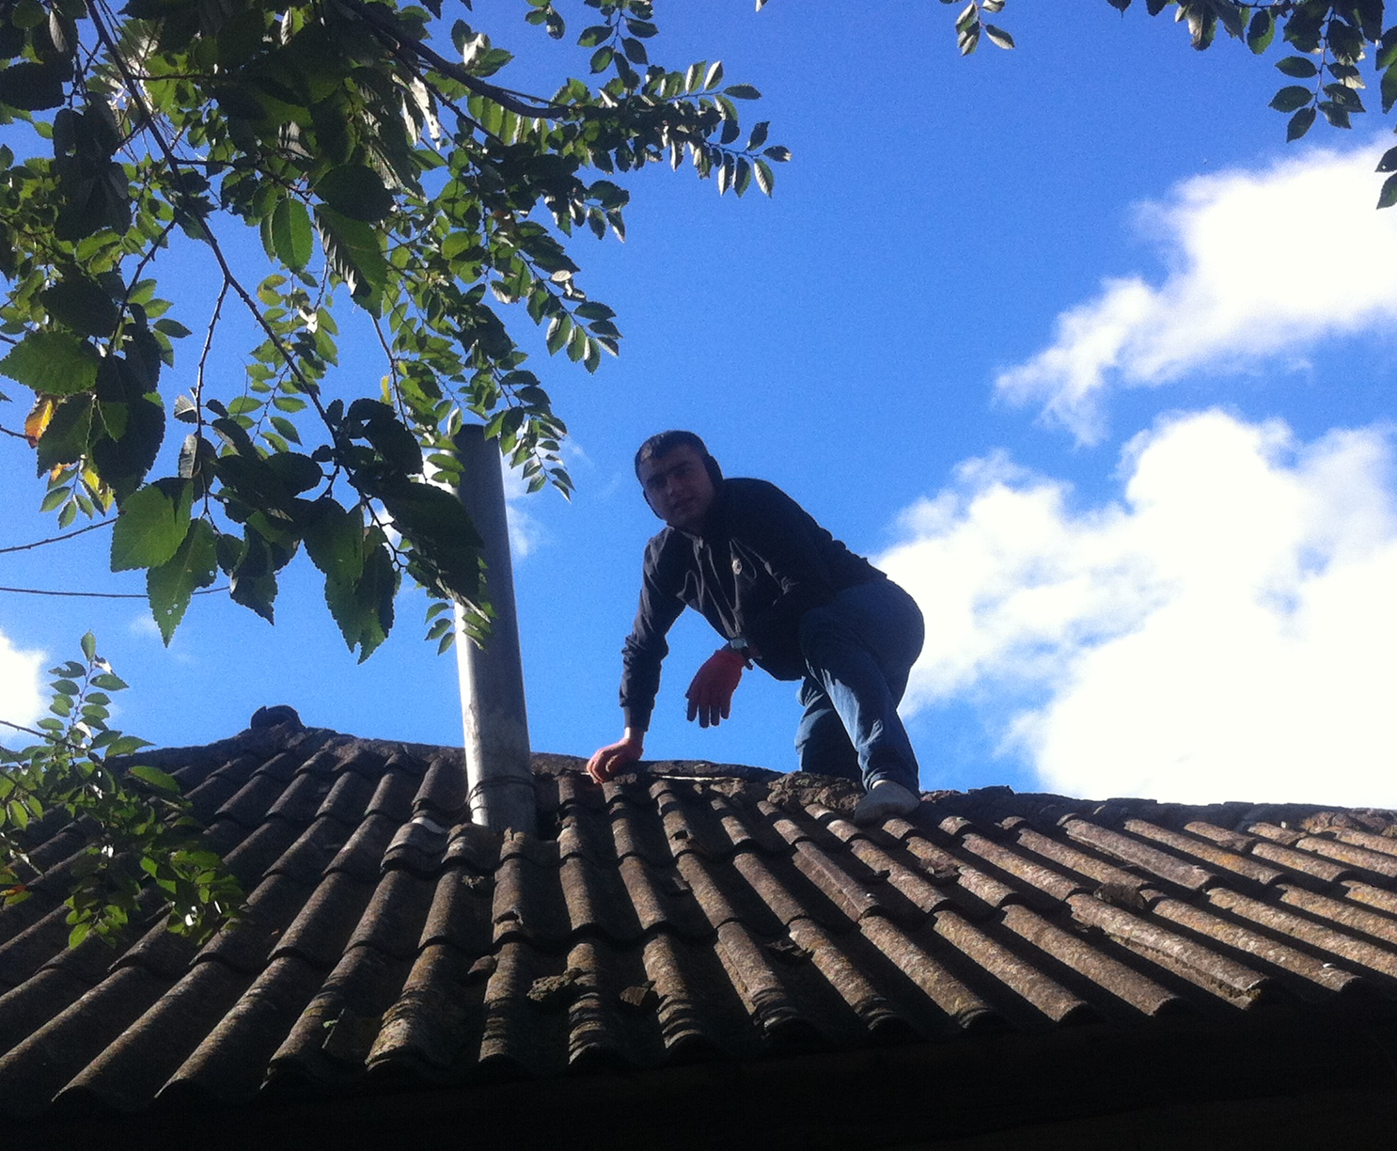Мы должны накормить голодного, одеть нагого, утешить страдающего и скорбящего.
Мы должны укреплять тех, кто отчаялся, и вдохновлять тех, кто потерял надежду. И тогда в нашей жизни исполнится обетование: „И правда твоя пойдет пред тобою, и слава Господня будет сопровождать тебя“» (ЖВ, с. 350).
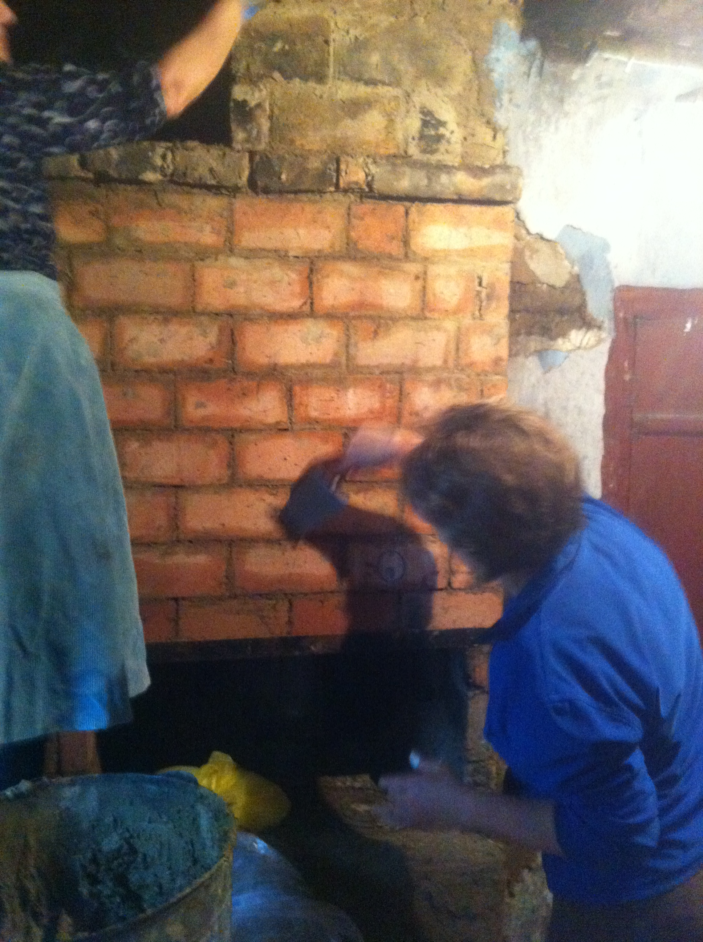  «Все... дары должны использоваться для благословения человечества, для облегчения жизни страдающих и нуждающихся. Нам необходимо накормить голодных, одеть нагих, заботиться о вдовах и сиротах, служить отчаявшимся и угнетенным.
Бог никогда не хотел, чтобы в мире было столь распространено несчастье, чтобы на земле один человек предавался излишествам и утопал в роскоши, в то время как дети другого вопиют о простом хлебе. Средства, превосходящие и превышающие истинные потребности человека, даны ему для того, чтобы творить добро, служить благословением для человечества.
Господь говорит: „Продавайте имения ваши и давайте милостыню“ (Лк. 12:33). Будьте „щедры и общительны“ (1 Тим. 6:18). „Когда делаешь пир, зови нищих, увечных, хромых, слепых“ (Лк. 14:13). „Разреши оковы неправды... угнетенных отпусти на свободу и расторгни всякое ярмо; раздели с голодным хлеб... бедных введи в дом; когда увидишь нагого, одень его... напитай душу страдальца“ (Ис. 58:6, 7, 10). „Идите по всему миру и проповедуйте Евангелие всей твари“ (Мк. 16:15). Таковы повеления Господа. Исполняют ли это те, кто называет себя христианами?» (НУХ с. 370, 371).

17-09-2016года.-Братья и сёстры приглашены на праздник -«Жатва» - в церковь с. Брынзены.
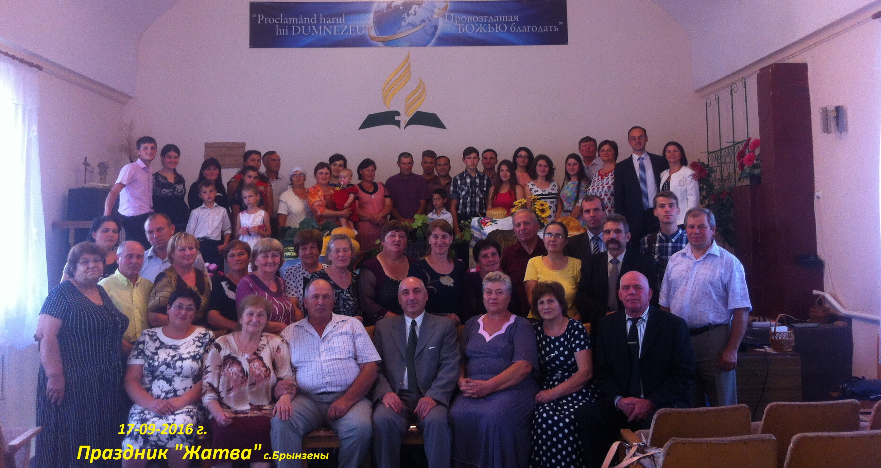
17-09-2016. – День рождения Светланы Тишка.
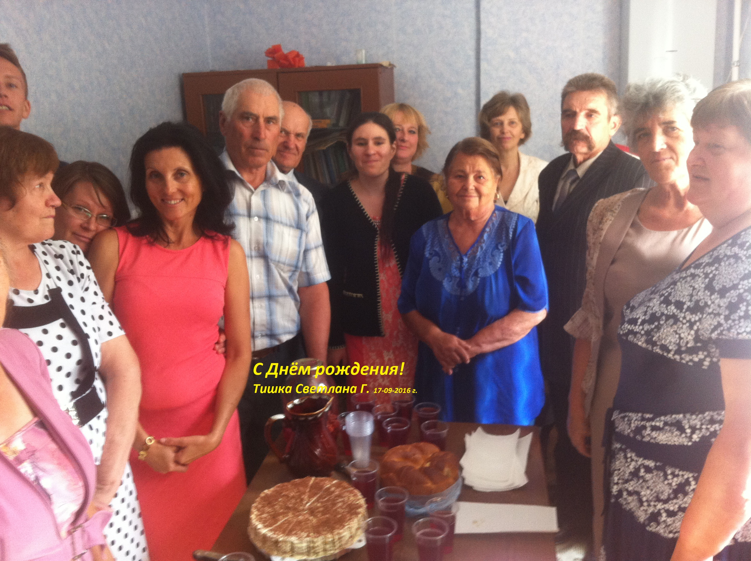


Какой бы большой не была твоя мечта, мечта Бога для твоей жизни всегда больше!
Он знает, что ты просишь, но то, что Он хочет дать – ЛУЧШЕ!

24-09-2016год. Торжественное служение – «Вечеря Господня»
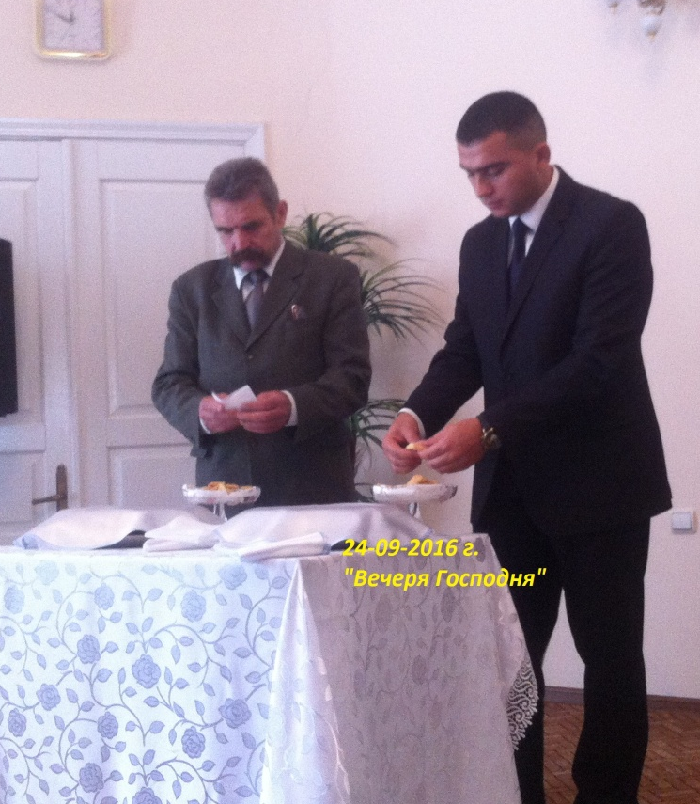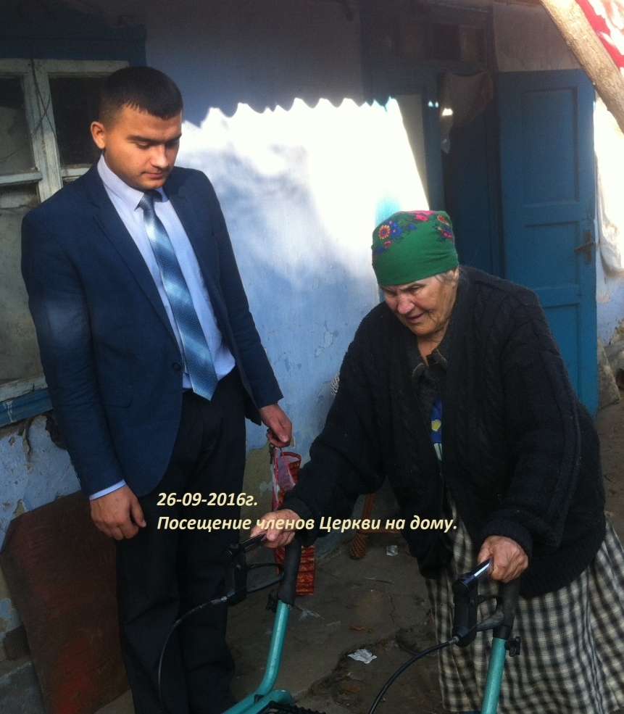
Вечеря Господня установлена в воспоминание о великом избавлении, которое было оплачено смертью Христа. Ее надлежит совершать до тех пор, пока Христос не придет во второй раз в силе и славе. Соблюдая этот завет, мы должны постоянно вспоминать великое деяние, которое Он совершил ради нас.{СдЦ 298.3} Чудеса из наших слабостей. Притча 'Два кувшина'
Один старый разносчик воды, каждое утро ходил к колодцу с двумя глиняными кувшинами за водой. Однажды, один из сосудов дал трещину и после этого, он уже не мог, доставлять воду в полном объёме, а только наполовину. Но, не смотря на это, разносчик продолжал его наполнять водой, и носить в нём воду.
Прошло два года. Целый сосуд гордился тем, что носил воду всегда в целости. Разбитый сосуд стыдился того, что он неполноценный и считал себя не достойным для этой цели.
В одно солнечное утро, разбитый кувшин осмелился обратиться к разносчику:
- Дорогой человек, извини меня, что я не выполняю свою функцию в полном объёме.
- Почему ты так думаешь? – Спросил его старик.
- Ведь, я последние 2 года, не доставляю для тебя воды в полном объёме. Ведь из моей трещины, вытекает половина воды. И тебе из-за меня приходиться чаще ходить за водой. – ответил грустно сосуд.
Разносчик воды задумчиво посмотрел на кувшин, потом на дорогу, по которой он каждый день ходит и обратился к кувшину:
- Сейчас по пути домой, я хочу, чтобы ты понаблюдал за цветами, которые растут вдоль всей дороги с твоей стороны.
По пути домой, старый разбитый сосуд, заметил того, чего раньше не замечал. Вдоль всего пути, росли прекрасные цветы. Его грусть, на время пути исчезла, и он любовался цветами. Но придя домой и заметив, что он вновь, разлил воду, снова обратился с грустью к разносчику с извинениями за это.
- Ты заметил цветы вдоль дороги? – обратился к нему старик.
- Да, конечно, они прекрасны! – Ответил сосуд.
- Но ты обратил внимания, что цветы растут только с твоей стороны? – Продолжил разносчик.
- Нет, не обратил на это внимания.
- Я знал, о твоей трещине и решил это использовать во благо. Однажды вечером, я посеял семена цветов на твоей стороне и каждый день, неся воду, ты их поливаешь. Уже на протяжении двух лет, я могу срывать эти прекрасные цветы и украшать ими дом господина, в котором живу. Благодаря тебе, я имею благоволение в глазах своего господина.
У каждого из нас есть свои трещины. Все мы являемся разбитыми сосудами. Однако, если мы позволим Господу использовать наши слабости, Он украсит наши слабости прекрасными цветами. Не бойтесь своих трещин. Признайте их и доверьтесь всецело Господу.
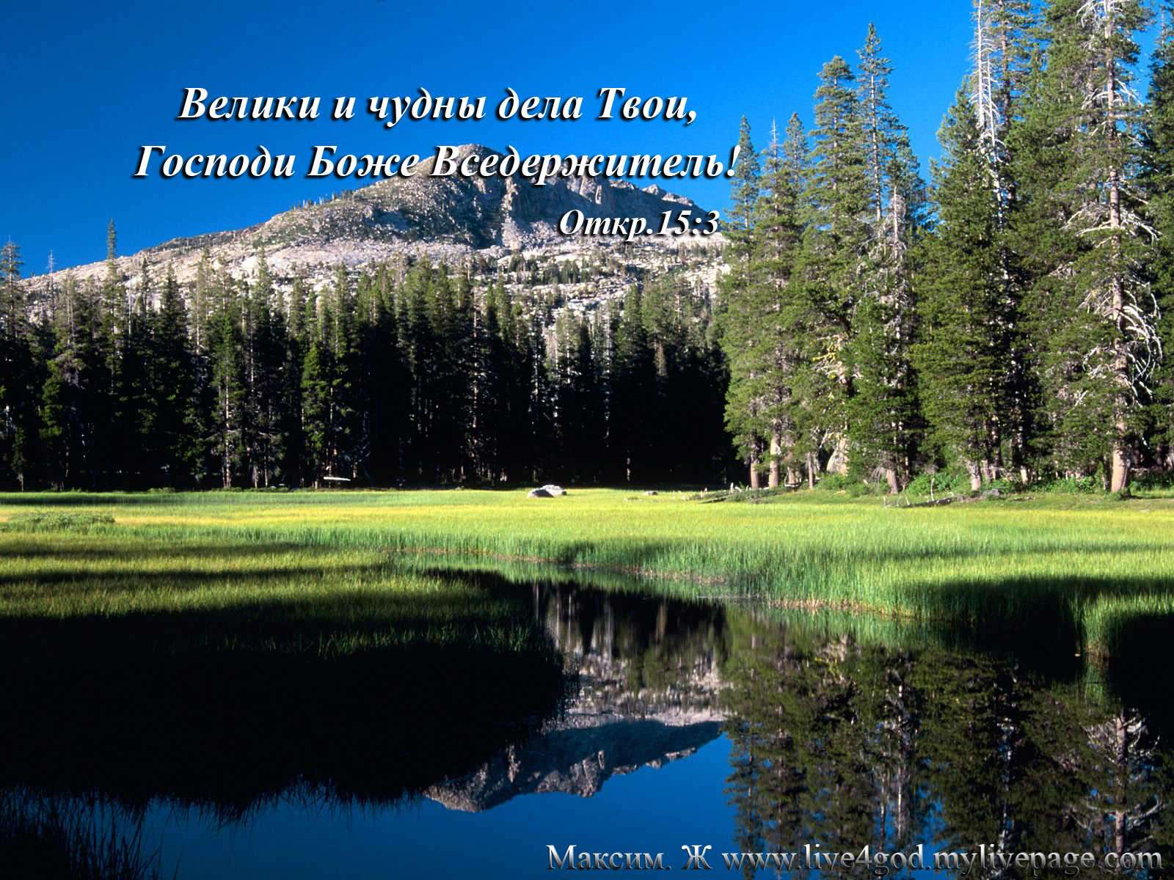
Отдел Информации – церковь г.Флорешты

